|  |  |  |
| --- | --- | --- |
| Macintosh HD:Users:hoangnguyen:Documents:TDC:fitlog_blue.png | TRƯỜNG CAO ĐẲNG CÔNG NGHỆ THỦ ĐỨC  **Khoa Công Nghệ Thông Tin** | Macintosh HD:Users:hoangnguyen:Documents:TDC:logoTDC_blue.png |
|  |  |  |

**Chuyên đề CMS** | HKI – [2019 – 2020]

**BÁO CÁO KẾT THÚC MÔN CMS**

**Nhóm D**

Các thành viên có tham dự bao gồm danh sách đính kèm:

|  |  |  |  |  |  |
| --- | --- | --- | --- | --- | --- |
| STT | MSSV | Họ và tên | Vai trò | Email | SĐT |
| 1 | 17211TT3628 | Phạm Cao Cường | Nhóm trưởng | phamcaocuong@gmail.com | 0965256500 |
| 2 | 17211TT3686 | Hồ Quang Tùng | Nhóm phó | Tuncd17tt9@gmail.com | 0905081160 |
| 3 | 17211TT3640 | Phạm Bùi Thanh Hải | Thư ký | Buithanhhai2091999 | 0906851709 |

**A.Tổng quan về CMS**

[**I.** **Tổng quan CMS** 5](#_Toc23744512)

[**1)** **Giới thiệu về CMS** 5](#_Toc23744513)

[**2)** **Tính năng của CMS** 5](#_Toc23744514)

[**3)** **Ưu, nhược điểm của CMS.** 7](#_Toc23744515)

[**II.** **Top 5 CMS của PHP, JAVA, C#** 7](#_Toc23744516)

[**I.** **Top 5 cms PHP:** 7](#_Toc23744517)

[**1.** **Wordpress:** 7](#_Toc23744518)

[**2.** **Joomla:** 8](#_Toc23744519)

[**3.** **Drupal:** 9](#_Toc23744520)

[**4.** **OpenCart** 9](#_Toc23744521)

[**5.** **NukeViet:** 10](#_Toc23744522)

[**II.** **Top 5 cms Java:** 11](#_Toc23744523)

[**1.** **Alfresco :** 11](#_Toc23744524)

[**2.** **Magnolia:** 11](#_Toc23744525)

[**3.** **LogicalDOC:** 11](#_Toc23744526)

[**4.** **Asbru:** 12](#_Toc23744527)

[**5.** **OpenCMS:** 12](#_Toc23744528)

[**III.** **Top 5 cms C#:** 13](#_Toc23744529)

[**1.** **DotNetNake:** 13](#_Toc23744530)

[**2.** **Umbraco:** 13](#_Toc23744531)

[**3.** **MojoPortal:** 14](#_Toc23744532)

[**4.** **Kentico:** 14](#_Toc23744533)

[**5.** **Sitefinity:** 14](#_Toc23744534)

[**IV.** **Giới thiệu sơ lược về WordPress** 15](#_Toc23744535)

[1.WordPress là gì ? 15](#_Toc23744536)

[2.Phiên bản WordPress 15](#_Toc23744537)

[3. Cách cài đặt WordPress 16](#_Toc23744538)

[V. 5 CÔNG VIỆC TUYỂN DỤNG CMS. 17](#_Toc23744539)

[**1.** **Thiết kế phong thuỷ(Tp.HCM** 18](#_Toc23744540)

[**2.** **IDEA TECHNOLOGY SOLUTIONS (Tp.HCM)** 19](#_Toc23744541)

[**3.** **VẬN CHUYỂN VÀ ORDER HÀNG TRUNG QUỐC – FLASH ORDER(Tp.HCM)** 20](#_Toc23744542)

[**4.** **Công Ty TNHH Thiết Kế & Quảng Cáo Chí Doanh** 20](#_Toc23744543)

[**5.** **Công Ty Tnhh Phần Mềm Dtd(Tp.HCM)** 21](#_Toc23744544)

[**V.** **Top 5 công ty tuyển dụng WordPress** 22](#_Toc23744545)

[**1.** **Webico(TP.HCM)** 22](#_Toc23744546)

[**2.** **THB WEB(Tp.HCM)** 24](#_Toc23744547)

[**3.** **Phần mềm Canada(Tp.HCM)** 25](#_Toc23744548)

[**4.** **RESTAFF(Tp.HCM)** 26](#_Toc23744549)

[**5.** **TotallyAwgie(Tp.HCM)** 27](#_Toc23744550)

[VI. Cách quản trị WordPress 29](#_Toc23744551)

[**1.** **Đăng nhập vào trang quản trị** 29](#_Toc23744552)

[**2.** **Chỉnh Sửa Thông Tin Trong Hệ Thống Quản Trị** 30](#_Toc23744553)

[3. Thêm hình ảnh/nhạc/video 34](#_Toc23744554)

[4. Quản trị liên kết 34](#_Toc23744555)

[5. Quản trị trang 36](#_Toc23744556)

[6. Quản trị Giao diện. 37](#_Toc23744557)

[7. Quản trị thành viên. 39](#_Toc23744558)

[8. Quản trị cài đặt. 39](#_Toc23744559)

[9. Quản trị Downloads 40](#_Toc23744560)

[B.CÁCH TÌM KIẾM – CHỈNH SỬA TRANG QUẢN TRỊ 41](#_Toc23744561)

[**1.** **Thêm mới một button Add User** 41](#_Toc23744562)

[**2.** **Thêm mới text Google User** 43](#_Toc23744563)

[C.Thêm mục post-email 46](#_Toc23744564)

[**I.** **Thêm input email** 46](#_Toc23744565)

[**D.Các bước tạo theme trong wordpress** 47](#_Toc23744566)

[1.Bước 1: 47](#_Toc23744567)

[2.Bước 2: 49](#_Toc23744568)

[3.Bước 3: 51](#_Toc23744569)

[4.Bước 4: 53](#_Toc23744570)

[5.Bước 5: 54](#_Toc23744571)

[6.Bước 6: 55](#_Toc23744572)

[7.Bước 7: 62](#_Toc23744573)

[E.Tìm hiểu, tạo plugin wordpress 63](#_Toc23744574)

[1.Khái niệm Plugin 63](#_Toc23744575)

[a. Khái niệm 63](#_Toc23744576)

[b. Tại sao phải dùng Plugin 63](#_Toc23744577)

[c. Kiến thức cần biết khi sử dụng Plugin 63](#_Toc23744578)

[2.Hướng dẫn cài đặt Plugin 64](#_Toc23744579)

[a. Cài đặt Plugin bằng cách tìm kiếm 64](#_Toc23744580)

[b. Cài đặt Plugin bằng cách Upload từ PC. 65](#_Toc23744581)

[c. Cài đặt qua giao thức FPT 67](#_Toc23744582)

[3.Hướng dẫn tạo một Plugin 68](#_Toc23744583)

[a. Cấu trúc thư mục và tập tin 68](#_Toc23744584)

[b. Tên của Plugin 69](#_Toc23744585)

[c. Tên thư mục và tập tin 70](#_Toc23744586)

[d. Các tập tin cần thiết cho một Plugin 70](#_Toc23744587)

[e. Viết code cho Plugin 71](#_Toc23744588)

[4.Viết code cho Plugin. 72](#_Toc23744589)

[a. Hook, Action và Filter. 72](#_Toc23744590)

[i. Hook. 72](#_Toc23744591)

[ii. Action. 72](#_Toc23744592)

[iii. Filter. 72](#_Toc23744593)

[b. Lập trình hướng đối tượng và đặt tên hàm. 72](#_Toc23744594)

[c. Các tập tin ngoại. 73](#_Toc23744595)

[d. Viết Plugin sử dụng shortcode. 73](#_Toc23744596)

**A.Tổng Quan về CMS**

1. **Tổng quan CMS**
2. **Giới thiệu về CMS**

- CMS được hiểu là một hệ thống quản trị cơ sở dữ liệu, là trung tâm điều khiển các hoạt động đặc biệt là những phần nội dung, hình ảnh, video.., hoặc các trong hiển thị trong website và nội dung nằm trong trong đó.



1. **Tính năng của CMS**

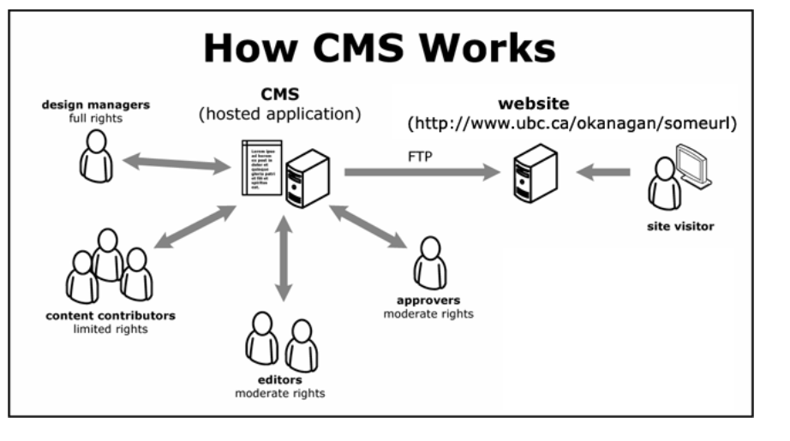

**Hình 2.Cách làm việc của CMS**

* Tạo, lưu trữ các nội dung hệ thống website.
* Quản lý và phân quyền người dùng.
* Chuyển tải cũng như chia sẽ nội dung.
* Chỉnh sửa, thêm, bớt nội dung.

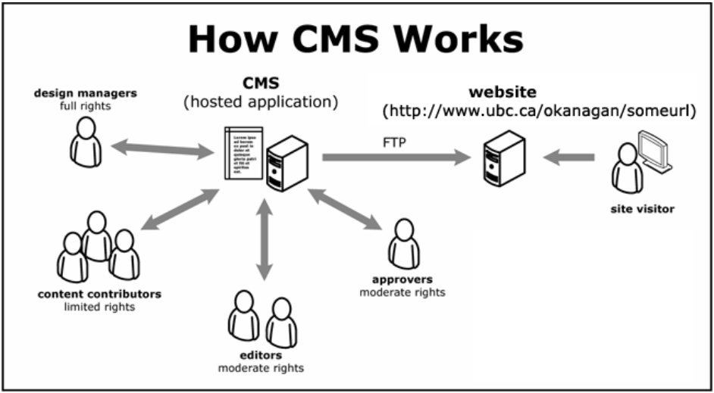

1. **Ưu, nhược điểm của CMS.**

**Ưu Điểm :**

* Dễ dàng quản lý, chỉnh sửa nội dung.
* Tiết kiệm thời gian và chi phí.
* Công cụ và plugin SEO nâng cao.
* Bảo mật.

**Nhược điểm**

* Chức năng bị cố định.
* Vấn đề về bảo mật.
* Phát sinh các vấn đề di chuyển nội dung đã có.

1. **Top 5 CMS của PHP, JAVA, C#**
2. **Top 5 cms PHP:**
3. **Wordpress:**

* Tên CMS: WordPress
* Phiên bản hiện tại: 5.2.3
* Dung lượng :11.6 MB
* Tính năng nổi bật:
* Hiển thị/ ẩn bằng cách sử dụng màn tùy chọn.
* Di chuyển ,thêm ,hoặc xóa Dashboard Widgets.
* Xem trước theme mà không cần kích hoạt.
* Chỉnh sửa hình ảnh trong wordPress.
* Chia bài viết đơn thành nhiều trang.
* Nhúng liên kết ,video,và đa phương tiện.
* Ẩn các trang tùy chọn bí mật trong WordPress.

1. **Joomla:**

* Tên CMS: Joola!
* Phiên bản hiện tại: 3.9.11
* Dung lượng :13.3 MB
* Tính năng nổi bật:
* Tính tương tác.
* Đa ngôn ngữ.
* Dễ dàng update.
* Hỗ trợ nhiều Extension.

1. **Drupal:**

* Tên CMS: Drupal
* Phiên bản hiện tại: 8.7.7
* Dung lượng :27.2 MB
* Tính năng nổi bật:
* Dễ dàng phát triển web.
* Làm việc nhóm tốt hơn.
* Dễ dàng quản lý nội dung.
* Nhẹ nhàng và hiệu quả.
* Quản lý giao diện dễ dàng.
* Có thể đáp ứng mọi yêu cầu.
* Drupal bảo mật.



**Si**

1. **OpenCart**

* Tên CMS: OpenCart
* Phiên bản hiện tại: 3.0.3.2
* 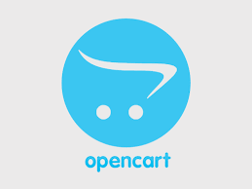Dung lượng :15.9 MB
* Tính năng nổi bật:
* Có hệ thống giỏ hàng.
* Hệ thống tính điểm Coupon.
* Thẻ quà tặng.
* Xếp hạng các hạng mục sản phẩm.
* Đa tiền tệ .
* Sao lưu và phục hồi.
* Giao diện quản trị thân thiện dễ sử dụng, quản trị và nâng cấp, nhiều tùy chọn.
* Tích hợp đầy đủ các công cụ thống kê ,phân tích và quản lý đơn hàng.

1. **NukeViet:**

* Tên CMS: NukeViet
* Phiên bản hiện tại: 4.3.06
* Dung lượng :11.3 MB
* Tính năng nổi bật:
* Nền tảng công nghệ.
* Kiến trúc module.
* Đa ngôn ngữ.
* Phân quyền cấp độ hệ thống.
* Phân quyền quản trị.
* Phân quyền thành viên.
* Phân quyền cấp độ module.
* Đa giao diện.
* Hỗ trợ truy cập từ điện thoại,máy tính bảng.
* Tùy biến site bằng Block
* An ninh,bảo mật.
* Trình soạn thảo tích hợp sẳn.
* Tối ưu hóa các công cụ tìm kiếm.

1. **Top 5 cms Java:**
   1. **Alfresco :**
2. **Alfresco? :**

* Là một hệ quản lý nội dung.
* Sử dụng các kĩ thuật nguồn mở.
* Nó dựa trên API kho lưu trữ dữ liệu nội dung cho java.

1. **Phiên bản hiện tại:**

* Alfresco-6.0.7 với dung lượng 228MB.

1. **Các tính năng nổi bật:**

* Dễ dàng sử dụng.
* Tìm kiếm giống như google và xem thư mục như yahoo.
* Hỗ trợ công cụ quản lý chuyển đổi dữ liệu.
* Hỗ trợ quy trình thông suốt như: đóng gói, phân loại…
* Tính báo mật.
  1. **Magnolia:**

1. **Magnolia? :**

* Là một hệ quản lý nội dung.
* Sử dụng các kĩ thuật nguồn mở.
* Là tập hợp các sản phầm quản lý thông tin.

1. **Phiên bản hiện tại:**

* Magnolia-6.1.2 với dung lượng 156MB.

1. **Các tính năng nổi bật:**

* Thiết kế được các trang web đa chứng năng trên nhiều lĩnh vực.
* Sử dụng cấu trúc phân chia các yếu tố công cộng và riêng tư, chống lại các cuộc tấn công.
* Hỗ trợ công cụ quản lý chuyển đổi dữ liệu.
  1. **LogicalDOC:**

1. **LogicalDOC? :**

* Là một mã nguồn mở, nền tảng độc lập, dễ sử dụng, linh hoạt.
* Khả năng hoạt động rộng và nhanh.

1. **Phiên bản hiện tại:**

* Logical-8.3.2 với dung lượng 199MB.

1. **Các tính năng nổi bật:**

* Quản lý tài liệu.
* Quản lý hình ảnh.
* Hỗ trợ đa ngữ.
* Hỗ trợ đa nền tảng
* Hỗ trợ nhiều hệ quản trị cơ sở dữ liệu
  1. **Asbru:**

1. **Asbru? :**

* Là một hệ thống quản lý nội dung mạnh mẽ, đầy đủ tính năng.
* Được xây dựng trên các spring.
* Nội dung phong phú thân thiện với người dùng

1. **Phiên bản hiện tại:**

* Asbru-5.1.0 với dung lượng 2.76MB.

1. **Các tính năng nổi bật:**

* Tạo và xuất file quản lý.
* Đơn giản linh hoạt, mạnh mẽ.
* Mẫu và dữ liệu tùy chỉnh.
* Nội dung được bảo mật.
* Nội dung đa ngôn ngữ.
* Chạy được trên đa nền tảng
  1. **OpenCMS:**

1. **Alfresco? :**

* Là hệ thổng quản lý nội dung được viết bằng Java.
* Mã nguồn mở

1. **Phiên bản hiện tại:**

* OpenCMS-11.0.1 với dung lượng 201MB

1. **Các tính năng nổi bật:**

* Dễ dàng quản lý một hệ thống lớn với các công cụ hỗ trợ.
* Qúa trình xử lý khép kín, tiết kiệm thời gian, sức lao động.
* Linh hoạt trong công việc.

1. **Top 5 cms C#:**
   1. **DotNetNake:**
2. **DotNetNake?**

* Là một hệ quản lý nội dung.
* Mã nguồn mở.
* Được viết bằng ngôn ngữ lập trinh C#.

1. **Phiên bản hiện tại:**

* DotNetNake-9.3.2 với dung lượng 228MB.

1. **Các tính năng nổi bật:**

* Thiết kế giúp người quản lý dễ dàng cấu hình.
* Với tính năng mở cho phép cài đặc cá module, cũng như các tính năng mở rộng theo yêu cầu.
* Được xây dựng thêm nhiều tính năng mạnh mẽ về quản trí thiết kế nội dung bảo mật.
* Giao diện tùy biến.
  1. **Umbraco:**

1. **Umbraco? :**

* Là một hệ quản lý nội dung.
* Mã nguồn mở.
* Xuất bản nội dung trên World Wide Web và mạng nội bộ.
* Được viết bằng C#

.

1. **Phiên bản hiện tại:**

* Umbraco-8.1.4 với dung lượng 27.9MB.

1. **Các tính năng nổi bật:**

* Sử dụng hệ thống template mở.
* Nội dung được lưu trữ nhanh chóng.
  1. **MojoPortal:**

1. **mojoProtal? :**

* Là hệ thống quản trị nội dung, đa nền tảng, với mã nguồn mở.
* Viết bằng ngôn ngữ C#.

1. **Phiên bản hiện tại:**

* mojoProtal-2.6 với dung lượng 15.8MB

1. **Các tính năng nổi bật:**

* Có thể sử dụng và hoạt động với nhiều cơ sở dữ liệu.
* Hỗ trợ người dung có thể lựa chọn giao diện.
* Hỗ trợ công cụ quản lý chuyển đổi dữ liệu.
* Bảo mật bằng tính mật khẩu hóa.
  1. **Kentico:**

1. **Kentico? :**

* Là một hệ quản lý nội dung web để xây dựng trang web.

1. **Phiên bản hiện tại:**

* Kentico-12.0 với dung lượng 321MB.

1. **Các tính năng nổi bật:**

* Tích hơp thêm cổng thanh toán.
* Quản lý được nội dung trang web.
* Nội dung đa ngôn ngữ.
  1. **Sitefinity:**

1. **Sitefinity? :**

* Là một hệ quản lý nội dung web.
* Nó cung cấp nhiều tính năng quản trị trực tuyến đơn giản.
* Viết bằng ngôn ngữ lập trình C#.

1. **Phiên bản hiện tại**

* Alfresco-12.1 với dung lượng 6.4MB.

1. **Các tính năng nổi bật:**

* Dễ dàng sử dụng.
* Phát được video trên các trình duyệt và thiết bị di động.
* Cá nhân hóa theo vài trò.
* Nội dung thông báo qua Email.

1. **Giới thiệu sơ lược về WordPress**

## 1.WordPress là gì ?



* Wordpress là một phần mềm hỗ trợ tạo một blog cá nhân, giới thiệu doanh nghiệp, bán hàng - thương mại điện tử, website tin tức - tạp chí,... bằng ngôn ngữ lập trình PHP và sử dụng MySQL Database(cơ sở dữ liệu MySQL).
* Wordpress ra mắt vào năm 2003. Bởi tác giả Matt Mullenweg và Mike Little. Hiện nay Wordpress được sở hữu và phát triển của công ty Automatic

## 2.Phiên bản WordPress

* Phiên bản đầu tiên của Wordpress là vào ngày 27/5/2003 với dung lượng là 200MB, đến nay nó đã trải qua rất nhiều quá trình phát triển và có nhiều chuyển biến lớn về các API(Application Programming Interface : giao diện lập trình ứng dụng) cho nhà phát triển và UI(User Interface: giao diện người dùng) cho quản trị. Hiện tại thì 4-5 tháng sẽ có một bản Wordpress mới.
* Các phiên bản Wordpress nổi bật
  + Wordpress 1.0(Miles Davis) : cho phép chọn nhiều Categories trong một bài viết.
  + Wordpress 1.5(Billy Strayhorn) : cho phép tạo tra các Page.
  + Wordpress 2.0(Duke Ellington) : Bổ sung WYSIWYG Editing.
  + Wordpress 2.3(Dexter Gordon) : xuất hiện chức năng Tags.
  + Wordpress 2.7(John Coltrane) : có sự thay đổi ở giao diện Back-end.
  + Wordpress 3.0(Thelonious) : tích hợp sẵn Wordpress MU và core.
  + Wordpress 3.5(Elvin Jones) : tích hớp thêm các class mới như WP\_Comment\_Query, WP\_User\_Query.
  + Wordpress 3.8(Parker) : có sự cậ nhật lớn về giao diện Back-end.
  + Wordpress 4.0(Benny) : tối ưu trải nghiệp Editor.
  + Wordpress 4.4(Clifford) : hỗ trợ nền tảng REST API , Term Metadata và Responsive Images.

## 3. Cách cài đặt WordPress

* Wordpress có 2 hướng lựa chọn cài đặt cơ bản.
  + Hướng 1: Cài đặt Wordpress lên Hostinger bằng trình tự động.
    - Bước 1 : Truy cập vào [control panel của Hostinger](http://cpanel.hostinger.vn/) và chọn icon **Auto Installer**.
    - Bước 2 : Điền **WordPress** trong chỗ tìm kiếm. Bạn sẽ thấy phiên bản mới nhất của WordPress hiện ra. Click vào nó.
    - Bước 3: Điền các thông tin cần thiết:
* **URL** – Đường dẫn của trang WordPress. Nếu bạn muốn cài vào thư gốc hãy để trống
* **Language** – Chọn ngôn ngữ WordPress.
* **Administrator Username** – Bạn phải sử dụng tên này để đăng nhập vào dashboard của WordPress.
* **Administrator Password** – Mật khẩu bạn dùng để đăng nhập vào dashboard của WordPress.
* **Administrator Email** – Email address của bạn. Chúng tôi khuyên sử dụng email công việc của bạn tại đây, nó sẽ được dùng để nhận thông báo và đổi mật khẩu.
* **Website Title** – Tiêu đề Website của bạn.
* **Website Tagline** – Slogan của Website của bạn, dùng để miêu tả website của bạn dùng để làm gì
  + - Bước 4: Nhấn nút **Install**.
  + Hướng 2: Cài đặt Wordpress lên Hostinger bằng trình thủ công.
    - Bước 1: Tải file cài đặt WordPress.(cần tải bản mới nhất)
    - Bước 2: Dùng FTP client để upload file WordPress lên tài khoản hosting.

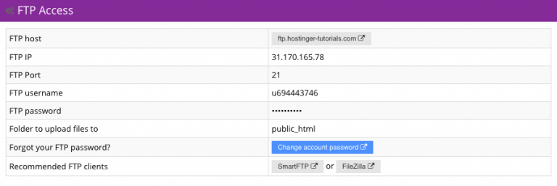

* + - Bước 3: Tạo MySQL database.
* Bạn có thể tạo MySQL databses trong control panel của Hostinger -> mục MySQL databases. Truy cập vào mục này và tạo database bằng cách điền:
  + - * + **MySQL database name**
        + **MySQL username**
        + **Password**

Bước 4: Mở tên miền trên thanh địa chỉ trên browser và cài WordPress theo các bước của WordPress

# 5 CÔNG VIỆC TUYỂN DỤNG CMS.

* 1. **Thiết kế phong thuỷ(Tp.HCM**
     + - 1. **Yêu cầu công việc.**
       - Có kinh nghiệm lập trình Website
       - Sử dụng thành thạo những công cụ thiết kế Photoshop, Illustrator và các ứng dụng liên quan.
       - - Có khả năng tư duy sáng tạo cao và có kinh nghiệm thiết kế: Web layout, Logo, -
       - Thành thạo HTML, CSS, có kinh nghiệm về thiết kế giao diện responsive.
       - Hiểu biết các CMS mã nguồn mở như WordPress...
       - Có khả năng tư duy sáng tạo, phân tích nội dung thiết kế.
       - Nhiệt tình, trung thực, giao tiếp tốt, có tinh thần trách nhiệm với công việc.
       - Tốt nghiệp chuyên ngành hoặc kinh nghiệm tương đương với yêu cầu.

1. **Mô tả công việc**
   * + - Lập trình, thiết kế website, vận hành và quản lý website công ty trên nền tảng mã nguồn mở.
       - Tối ưu hóa website thân thiện với người dùng và công cụ tìm kiếm.
       - Quản lý website của công ty, đăng tin, quản lý SEO...
       - Chi tiết công việc sẽ trao đổi cụ thể hơn trong buổi phỏng vấn.
2. **Các phúc lợi**
   * + - Lương thỏa thuận theo năng lực thực tế của ứng cử viên.
       - Chế độ phúc lợi ưu đãi, cạnh tranh lành mạnh, có nhiều phần thưởng khuyến khích.
       - Môi trường làm việc thân thiện, trẻ và năng động, chuyên nghiệp, xem trọng sáng kiến, sáng tạo.
       - Tất cả các quyền lợi theo luật lao động, được tài trợ đi du lịch trong nước & nước ngoài ít nhất 02 lần trong 01 năm
       - Thưởng ngoài lương ít nhất 03 tháng/12 tháng làm việc
   1. **IDEA TECHNOLOGY SOLUTIONS (Tp.HCM)**
      * + 1. **Yêu cầu công việc**
        + Có khả năng tư duy sáng tạo cao và có kinh nghiệm thiết kế: Web layout, Logo, banners, web icon, Email Marketing Template…
        + Nắm vững các yêu cầu về Web graphics, graphics optimization.
        + Thành thạo HTML, CSS, có kinh nghiệm về thiết kế giao diện responsive.
        + Hiểu biết các CMS mã nguồn mở như WordPress...
        + Có khả năng tư duy sáng tạo, phân tích nội dung thiết kế.
        + Nhiệt tình, trung thực, giao tiếp tốt, có tinh thần trách nhiệm với công việc.
        + Tốt nghiệp chuyên ngành hoặc kinh nghiệm tương đương với yêu cầu. - Có hiểu biết về quản trị mạng là lợi thế.
3. **Mô tả công việc**
   * + - Lập tình, thiết kế website, vận hành và quản lý website công ty trên nền tảng mã nguồn mở.
       - Tối ưu hóa website thân thiện với người dùng và công cụ tìm kiếm.
       - Quản lý website của các công ty trong Idea Group, đăng tin, quản lý SEO…
       - Tham gia phát triển các ứng dụng hệ thống Web PHP.
       - Chi tiết công việc sẽ trao đổi cụ thể hơn trong buổi phỏng vấn.
4. **Các phúc lợi**
   * + - Lương thỏa thuận theo năng lực thực tế của ứng cử viên.
       - Thưởng 2 lần/năm (Theo kết quả kinh doanh và thành tích của nhân viên).
       - Chính sách thưởng hàng tháng cho những nhân viên làm việc hiệu quả.
       - Chế độ phúc lợi ưu đãi, cạnh tranh lành mạnh, có nhiều phần thưởng khuyến khích.
       - Các khoản phụ cấp khác theo công việc, công tác phí, trợ cấp xăng, trợ cấp xa nhà.
       - Bảo hiểm xã hội, bảo hiểm y tế đầy đủ theo quy định.
       - Bảo hiểm nhân thọ cho cấp quản lý, nhân viên theo quy định Công ty.
       - Môi trường làm việc thân thiện, trẻ và năng động, chuyên nghiệp, xem trọng sáng kiến, sáng tạo.
   1. **VẬN CHUYỂN VÀ ORDER HÀNG TRUNG QUỐC – FLASH ORDER(Tp.HCM)**
      * + 1. **Yêu cầu công việc.**

* Tốt nghiệp Cao Đẳng & Đại học chuyên ngành CNTT hoặc tương đương.
* Có kiến thức về lập trình hướng đối tượng.
* Có ít nhất 1 năm kinh nghiệm làm việc ở vị trí lập trình viên PHP
* Tinh thần trách nhiệm cao trong công việc.
* Tích cực, chủ động, nhiệt tình trong công việc.
* Làm việc theo nhóm và độc lập.
* Tinh thần hợp tác.
  + - * 1. **Mô tả công việc**
      * Lập trình web trên nền tảng PHP
      * Sử dụng CMS Drupal, Moodle, Wordpress, Framework Laravel là một điểm mạnh
      * Xây dựng các ứng dụng web, webservice
      * Tạo các mẫu web & LDP chuyên nghiệp
      * Dựng HTML, CSS từ file PSD theo yêu cầu
      * Bảo trì, nâng cấp phần mềm, ứng dụng của công ty theo yêu cầu
        1. **Các phúc lợi**
      * Thời gian làm việc: thứ 2 đến thứ 7, 8h đến 17h30.
      * Các hoạt động giao lưu bóng đá, văn nghệ….
      * Xét tăng lương 2 lần/năm theo năng lực và hiệu quả công việc
  1. **Công Ty TNHH Thiết Kế & Quảng Cáo Chí Doanh**
     + - 1. **Yêu cầu công việc.**
       - 2 – 3 năm kinh nghiệm lập trình Python và Django/Flask và công nghệ web Javascript, HTML
       - Có kinh nghiệm lập trình với database MySQL/PostgreSQL
       - Có kinh nghiệm làm việc với hệ thống tự động hoá, Machine learning, AI, Big data là một lợi thế
       - Đam mê lập trình và có khát vọng trở thành lập trình viên giỏi
       - Có kinh nghiệm làm việc với các framework, CMS của Python là một lợi thế
       - Có phong cách code rõ ràng, bài bản, chú thích đầy đủ.
       - Hiểu biết về tối ưu tốc độ query, tối ưu database, code site hệ thống lớn là một lợi thế.
       - Hiểu biết về phát triển RESTful API và dịch vụ là lợi thế
       - Hiểu biết về bảo mật web là một lợi thế.
       - Khiêm tốn, cởi mở, ham học hỏi và chia sẻ kiến thức
       - Có phong cách làm việc chuyên nghiệp, và khả năng teamwork và khả năng giao tiếp tốt.

1. **Mô tả công việc**
   * + - Lập trình web trên nền tảng PHP
       - Sử dụng CMS Drupal, Moodle, Wordpress, Framework Laravel là một điểm mạnh
       - Xây dựng các ứng dụng web, webservice
       - Tạo các mẫu web & LDP chuyên nghiệp
       - Dựng HTML, CSS từ file PSD theo yêu cầu
       - Bảo trì, nâng cấp phần mềm, ứng dụng của công ty theo yêu cầu
2. **Các phúc lợi**
   * + - Thời gian làm việc: thứ 2 đến thứ 7, 8h đến 17h30.
       - Các hoạt động giao lưu bóng đá, văn nghệ….
   1. **Công Ty Tnhh Phần Mềm Dtd(Tp.HCM)**
      * + 1. **Yêu cầu công việc.**
        + Tốt nghiệp chuyên ngành CNTT hoặc các chuyên ngành liên quan.
        + Có kiến thức về các ngôn ngữ cơ bản như HTML/CSS, Javascript, PHP.
        + Có kinh nghiệm làm việc với các CMS (Wordpress, Drupal,…) là một lợi thế.
        + Có tư duy hệ thống, tư duy logic tốt, tiếp thu kiến thức mới nhanh, có khả năng đề xuất vấn đề và giải quyết vấn đề.
        + Có kỹ năng tìm kiếm thông tin chuyên môn trên Internet tốt.
        + Làm việc, phối hợp công việc theo nhóm dưới sự phân công công việc của quản lý dự án.
3. **Mô tả công việc**
   * + - Thiết kế website theo yêu cầu, làm theo mẫu website có sẵn hoặc thiết kế theo ý tưởng được giao.
       - Sẽ được hướng dẫn và đào tạo chuyên sâu về công việc khi được nhận vào làm.
4. **Các phúc lợi** 
   * + - Được học tập các kỹ thuật lập trình cao cấp từ những chuyên gia trong ngành
       - Thu nhận nhiều kinh nghiệm và kỹ năng lập trình từ nhiều dự án, nền tảng và hệ thống khác nhau
       - Được tham gia vào các dự án khác liên quan tới Python như AI, Machine Learning, Big Data
       - Được làm việc trong môi trường năng động, minh bạch và chuyên nghiệp
       - Được học tập những kiến thức mới liên quan tới AI, Machine learning, Big Data, Automation từ các chuyên gia trong ngành và nguồn tài liệu của công ty
       - Nâng cao khả năng tiếng Anh và kỹ năng giao tiếp
       - Hưởng Chính sách BHXH, BHYT và các phúc lợi khác theo đúng quy định của Luật lao động và của Công ty.
       - Được mua bảo hiểm khám sức khoẻ Bảo Việt, tham gia company trip hàng năm
       - Có cơ hội tăng lương trước thời hạn. Được hưởng lương tháng thứ 13 và thưởng theo tiến độ dự án.
       - Hưởng lương làm việc ngoài giờ theo quy định (x1.5 với ngày trong tuần, x2 ngày cuối tuần)
5. **Top 5 công ty tuyển dụng WordPress**
6. **Webico(TP.HCM)**
7. **Mô tả công việc**
   * + - Giao tiếp với Giám đốc / PM để xem xét, phân tích, tìm giải pháp và làm rõ các yêu cầu web.
       - Lập kế hoạch, lịch trình và quản lý trạng thái của dự án.
       - Chịu trách nhiệm duyệt giao diện demo trước khi gửi khách hàng.
       - Hỗ trợ thành viên phòng kỹ thuật (Dev, Tester, Supporter) trong các vấn đề kỹ thuật.
       - Tối ưu hóa trình cắm, trình cắm dev, tích hợp API.
       - Phối hợp với System Dept để quản lý hệ thống máy chủ và sửa lỗi web.
       - Hỗ trợ quản lý hệ thống Máy chủ Linux, hệ thống cơ sở dữ liệu MSSQL và sửa lỗi.
       - Cài đặt và cấu hình: Linux
       - Cài đặt, vận hành và xử lý các sự cố phát sinh từ hệ thống bằng phần mềm quản lý lưu trữ: DirectAdmin, cPanel, Plesk.
       - Sửa đổi testcase thường xuyên.
       - Nghiên cứu và phát triển các tính năng mới.
       - Báo cáo tình trạng cho PM, giám sát viên.
       - Hãy vui vẻ với đồng nghiệp của bạn trong một môi trường năng động, sáng tạo và thân thiện
8. **Yêu cầu công việc**
   * + - Thành thạo các ngôn ngữ lập trình sau: HTML, CSS, JS, PHP.
       - Ít nhất 4 năm làm việc với Wordpress và một số CMS nguồn mở khác nhau. Ít nhất 01 năm kinh nghiệm ở vị trí tương tự.
       - Khả năng tùy chỉnh trình cắm Wordpress, trình cắm mã theo yêu cầu và tích hợp API.
       - Kiến thức về hệ thống máy chủ và phần mềm quản lý lưu trữ: Direct Admin, cPanel, Plesk ...
       - Có kinh nghiệm xử lý virus, tấn công DDoS.
       - Có kiến thức và tâm trí để sử dụng hệ thống WHMCS.
       - Có kinh nghiệm làm việc với cơ sở dữ liệu: SQL, MySQL ...
       - Đọc và hiểu tài liệu bằng tiếng Anh.

* Ưu tiên ứng viên có khả năng tiếng Anh (đọc và viết khá).

1. **Lợi ích**
   * + - Chúng tôi cung cấp một môi trường học tập nơi bạn cộng tác với một nhóm, nơi bạn sẽ được công nhận cho công việc bạn làm.
       - Mức lương và vị trí được xem xét 2 lần một năm dựa trên hiệu suất của nhân viên.
       - Công ty máy tính xách tay có thể được sử dụng tư nhân. Trang bị laptop có cấu hình cao nhất.
       - Thời gian làm việc: Thứ Hai đến Thứ Sáu (8:00 - 17:00). Làm thêm giờ được giảm thiểu. Làm thêm giờ (nếu có) sẽ được trả theo chính sách lao động của Công ty.
       - 12 ngày nghỉ hàng năm + nghỉ lễ thêm.
       - Hoạt động chung của công ty (tiệc sinh nhật, chuyến đi công ty ...).
       - Công ty bảo hiểm y tế.
       - Thưởng ngày lễ
       - Đánh giá hiệu suất hàng năm (2 lần / năm)
       - Môi trường làm việc linh hoạt
       - Cơ hội phát triển nghề nghiệp.
       - Các lợi ích và ưu đãi khác theo Luật Lao động và Luật Bảo hiểm xã hội.
2. **THB WEB(Tp.HCM)**
3. **Mô tả công việc**
   * + - Làm các dự án của công ty giao
       - Xây dựng, phát triển các website doanh nghiệp theo yêu cầu của công ty
       - Chuyển giao diện từ PSD sang HTML.
       - Sử dụng thành thạo PHP.
       - PHP, MySQL, ưu tiên biết Adobe photoshop
       - Thành thạo Javascript/HTML/CSS
4. **Yêu cầu công việc**

* Tốt nghiệp Cao đẳng trở lên, ưu tiên ứng viên học chuyên ngành Thiết kế Website, Lập trình Web,  
  CNTT.
* Không yêu cầu kinh nghiệm, có thể được training trong quá trình làm việc và vẫn tìm kiếm những ứng  
  viên có kinh nghiệm 1 năm trở lên.
* Xây dựng, phát triển các website doanh nghiệp theo yêu cầu của công ty
* Chuyển giao diện từ PSD sang HTML.
* Sử dụng thành thạo PHP
* PHP, MySQL, ưu tiên biết Adobe photoshop
* Có trách nhiệm đối với công việc. Hòa đồng và hợp tác với người xung quanh để hoàn thành công việc đúng thời hạn đúng chất lượng.

1. **Lợi ích**
   * + - 6 tháng thay đổi lương 1 lần tùy theo năng lực
       - Thưởng tháng 13, 2/9, 30/4, tết tây, 8/3 (nữ), sinh nhật, du lịch...
       - Đóng bảo hiểm xã hội
       - Hưởng đầy đủ chế độ phúc lợi theo quy định của công ty;
       - Làm việc trong môi trường thân thiện, năng động và sáng tạo;
       - Có nhiều cơ hội phát triển khả năng của bản thân.
2. **Phần mềm Canada(Tp.HCM)**
3. **Mô tả công việc**
   * + - Giải thích và phát triển các thông số kỹ thuật.
       - Phân tích, xem xét và sửa đổi các hệ thống web bằng cách thiết kế, bảo trì, ghi chép, kiểm tra, phát triển và giám sát.
       - Trở thành một DevOps tốt
       - Luôn sử dụng thử nghiệm đơn vị và fonctionnal
4. **Yêu cầu công việc**
   * + - Cử nhân Khoa học Máy tính, Kỹ thuật hoặc tương đương.
       - Biết cách sử dụng Wordpress và phát triển cơ sở API trên đó.
       - Kinh nghiệm trong SPA (Ứng dụng một trang)
       - Kiến thức về ít nhất một khung: AngularJS, Ember.js, ExtJS, Knockout.js, Meteor.js, React và Vue.js
       - Kiến thức cơ sở dữ liệu, MySql, MSSQL, Oracle, PostGre.
       - Trải nghiệm với HTML5, CSS, JavaScript, Responsive, Bootstrap.
5. **Lợi ích**
   * + - Lấy và xe buýt
       - Laptop cho mỗi nhân viên sử dụng và quản lý
       - Phần thưởng ưu đãi dựa trên hiệu suất của công ty
6. **RESTAFF(Tp.HCM)**
7. **Mô tả công việc**
   * + - Phát triển các trang web và trang web thân thiện với người dùng
       - Phát triển plugin
       - Tìm hiểu hệ thống POS và ERP và tích hợp chúng với WordPress / WooC Commerce
       - Hỗ trợ thu thập yêu cầu và lập kế hoạch kỹ thuật để thiết kế các giải pháp đáp ứng nhu cầu của khách hàng
       - Khắc phục sự cố ứng dụng sản xuất dưới áp lực và xác định đường dẫn để giải quyết chúng
       - Tích cực khắc phục sự cố và hỗ trợ các ứng dụng trong môi trường quan trọng sản xuất
       - Thực hiện đánh giá mã nhóm và cung cấp kỹ thuật thở dài
       - Phát triển và duy trì mối quan hệ làm việc hiệu quả với các thành viên trong nhóm
8. **Yêu cầu công việc**
   * + - Kỹ năng PHP, Javascript và CSS tuyệt vời
       - Phải có khả năng viết và duy trì các plugin cho WordPress / WooC Commerce
       - Phải có khả năng đọc và hiểu tài liệu API / dịch vụ RESTful
       - Kỹ năng giao tiếp tiếng Anh rất tốt, cả viết và nói
       - Phải có khả năng tạo mã sạch, tài liệu tốt, hiệu quả và tuân thủ tiêu chuẩn với mục tiêu tối ưu hóa hiệu suất
       - Hiểu nhanh nhu cầu của khách hàng và ước tính chính xác
       - Giao hàng đúng hẹn
9. **Lợi ích**
   * + - Gói lương tuyệt vời. Đánh giá hiệu suất hàng năm.
       - Thưởng lương thứ 13 cho tất cả nhân viên.
       - Thưởng lương thứ 14 cho những người đã làm việc hơn 5 năm.
       - Gói bảo hiểm chăm sóc sức khỏe cao cấp và kiểm tra sức khỏe hàng năm cho tất cả nhân viên.
       - Quyền lợi của nhân viên trung thành: tất cả nhân viên đã làm việc hơn 1,5 năm sẽ nhận được một gói (3 triệu đồng, 5 triệu đồng, 10 triệu đồng) MERYI năm để đi nghỉ mát, ăn uống sang trọng hoặc tận hưởng một dịch vụ ưa thích với gia đình và bạn bè .
       - Tài trợ và khuyến khích nhân viên học các khóa học bằng cách trang trải học phí và lệ phí thi, và đưa ra một phần thưởng cho chứng chỉ mà nhân viên nhận được.
       - Cơ hội thăng tiến nghề nghiệp tốt.
       - Sản phẩm định hướng. Phong cách quản lý dự án Agile. Môi trường làm việc năng động và nói tiếng Anh.
       - Cơ hội để có được kiến thức kỹ thuật và kinh nghiệm trong các công nghệ mới nhất.
       - Cơ hội để đi làm tại chỗ ở Na Uy.
       - Ít nhất 17 lá hàng năm.
       - Chuyến đi công ty, tiệc tất niên.
       - Bữa tiệc thứ sáu, Lễ kỷ niệm ngày lương, Hoạt động ngoài trời của Teambuilding.
       - Cà phê miễn phí (cappuccino, cafe latte, latte macchiato, v.v.), sữa và nước trái cây. Nhà bếp và Thư viện tại nơi làm việc. Bida và phi tiêu được trang bị cho sự thích thú và thuận tiện của bạn.
       - Thời gian làm việc: 8 giờ x 5 ngày / tuần (Thứ Hai đến Thứ Sáu). Nghỉ ba mươi phút lúc 4 giờ chiều mỗi ngày.
       - Đào tạo ngôn ngữ miễn phí: Tiếng Anh (công ty tài trợ).
10. **TotallyAwgie(Tp.HCM)**
11. **Mô tả công việc**
    * + - Mã thiết kế thành các tài sản kỹ thuật số tương tác chất lượng cao như microsites, mini-game, web game, filmstrips và các định dạng quảng cáo tương tác khác
        - Làm việc trong nhóm chiến dịch theo yêu cầu và phản hồi của khách hàng
        - Tham gia động não với đội ngũ thiết kế để đưa ra các ý tưởng phù hợp với các khái niệm hàng đầu.
        - Tham gia vào việc tiêu chuẩn hóa các quy trình phát triển web của chúng tôi
        - Các nhiệm vụ khác được giao bởi người giám sát.
12. **Yêu cầu công việc**
    * + - Hơn 2 năm kinh nghiệm về HTML / CSS / JavaScript, WordPress
        - Kinh nghiệm với phát triển front-end và / hoặc web
        - Trải nghiệm với Adobe Creative Suite (Ie Photoshop, Illustrator, After Effects) là một lợi thế
        - Kiến thức về lập trình hoạt hình HTML5, Adobe Animation, CreatJS, Phaser là một lợi thế
        - Kỹ năng giao tiếp bằng lời nói và viết tiếng Anh tốt
13. **Lợi ích**
    * + - Bữa trưa, đồ ăn nhẹ và đồ uống miễn phí
        - Chương trình cho vay laptop
        - Đội ngũ đa quốc gia có văn phòng tại Châu Âu, Mỹ và Úc
        - 15 ngày nghỉ có lương mỗi năm
        - Bảo hiểm y tế cao cấp
        - Môi trường làm việc khởi nghiệp thú vị và vui vẻ
        - Mức lương rất hấp dẫn + tháng thứ 13
        - Chúng tôi làm việc với hầu hết các thương hiệu và công ty truyền thông lớn của trẻ em trên thế giới

# Cách quản trị WordPress

* Đăng Nhập Trang Quản Trị
* Chỉnh Sửa Thông Tin Trong Hệ Thống Quản Trị
* Thêm Hình Ảnh/ Nhạc/ Video
* Quản Trị Liên Kết
* Quản Trị Trang
* Quản Trị Phản Hồi
* Quản Trị Giao Diện
* Quản Trị Thành Viên
* Quản Trị Cài Đặt
* Quản Trị Download

1. **Đăng nhập vào trang quản trị**

Bước 1:

* Nếu bạn đã cài đặt Wordpress ở thư mục gốc của tên miền (trong thư mục cms của tài khoản hosting ) thì bạn có thể login vào khu vực WordPress Admin Area.

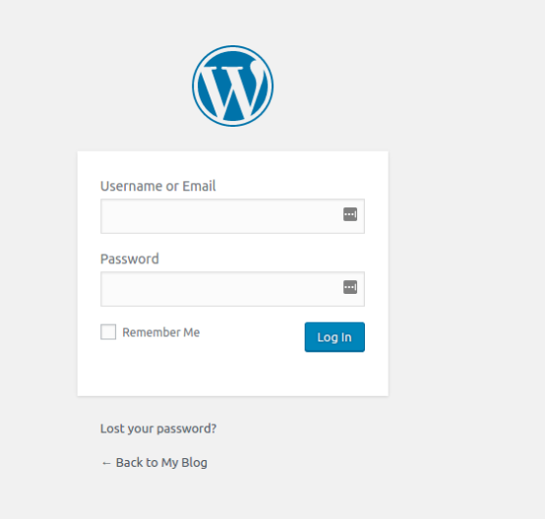

Màn hình đăng nhập

Bước 2: Đăng nhập vào trang quản trị

* Username or Email: tên hoặc email mà bạn thiết lập WordPress.
* Password: mật khẩu thiết lập WordPress.
* Điền 2 thông tin trên
* Sau đó nhấn Login

Đăng nhập thành công bạn sẽ thấy giao diện màn hình như sau:

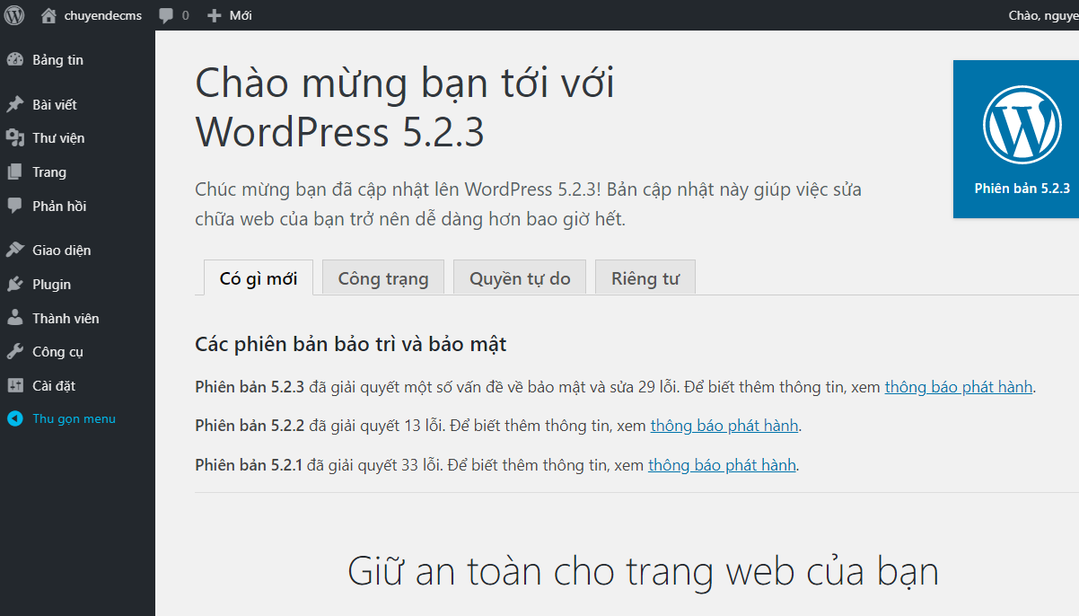

1. **Chỉnh Sửa Thông Tin Trong Hệ Thống Quản Trị**

Cài đặt xuất hiện màn hình:

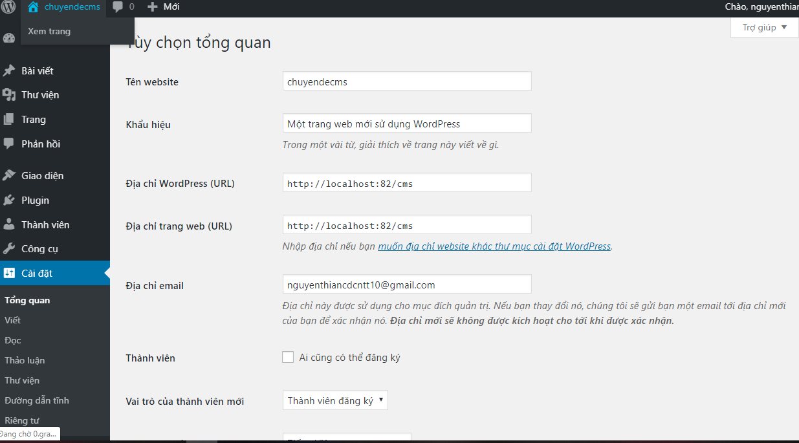

Cột trái gồm những menu chính

+ Dashboard – Bảng tin: giúp bạn thống kê số bài viết hiện tại, số bình luận trên website của bạn, bản nháp …

+ Post – Bài viết

+ Media – File – Phương tiện truyền thông

+ Link – Liên kết

+ Pages: các trang trong website của bạn

+ Comments – Bình luận

+ Appearance – Giao diện: chỉnh themes, thêm bớt menu, widget …

+ Plugins – Tiện ích cài thêm: một trong những phần quan trọng

+ Users: quản lý thông tin admin, thay password trang quản trị, thay giao diện trang quản trị …

+ Tools – Công cụ

+ Settings: cài đặt chính cho website của bạn.

Thao tác đầu tiên bạn nên làm là chuyển ngôn ngữ sang Tiếng Việt để dễ sử dụng

Chọn vào Cài đặt –> Tổng quan

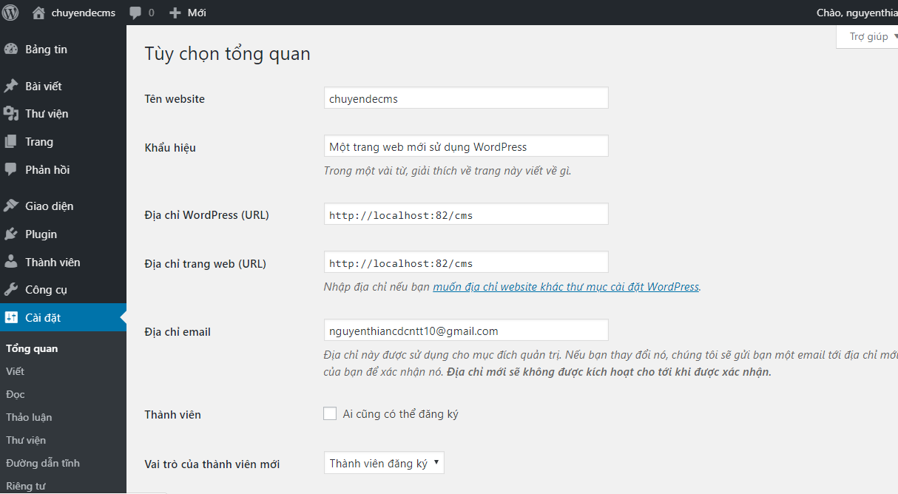

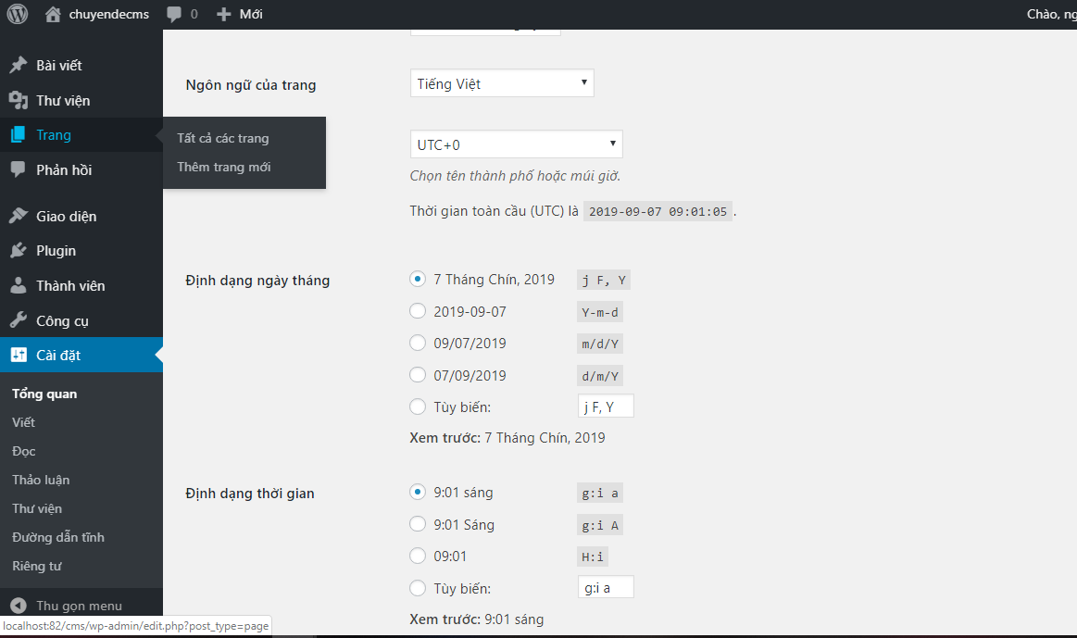

Cài đặt đường dẫn tỉnh

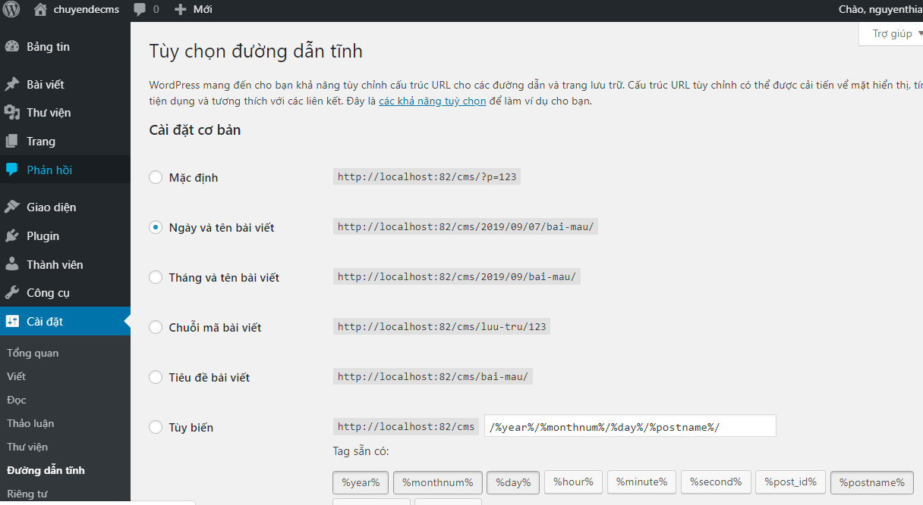

* **Cập nhật ảnh vào Thư Viện Ảnh**

+ Cũng sẽ chọn vào “ Viết bài mới” , nhập tiêu đề của ảnh.Ở nội dung chi tiết sẽ chọn “**Thêm ảnh**” sẽ hiển thị màn hình :

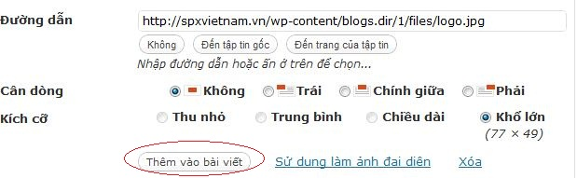

+ Kick “ **Thêm vào bài viết**” để đưa ảnh vào nội dung.  
+ Chọn chuyên mục “ Thư viện ảnh” phía bên phải rồi nhấn “ **Đăng bài viết**” đề cập nhật ảnh vào Thư viện

## Thêm hình ảnh/nhạc/video

Từ danh sách chức năng bên cột trái màn hình quản trị, chọn chức năng “**Thêm hình ảnh/nhạc/video**”, màn hình cấu hình hệ thống xuất hiện:

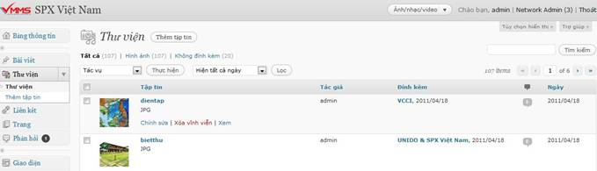

* **Thư viện:**Hiển thị các thông tin của ảnh/video đã cập nhật. Ở đây người quản trị có thể tiến hành Thêm mới, Sửa hoặc Xóa các tài liệu. Ngoài ra bạn có thể xem thông tin về tài liệu đó bằng cách bấm vào tiêu đề của tài liệu.
* **Thêm tập tin :**

**+**Chọn chức năng “ **Thêm tập tin**” để cập nhật ảnh/video  
**+**Sau khi chọn tập tin tải lên, có các thông tin:  
**-**Tiêu đề: Tên tập tin (có thể thay thế được).  
**-** Văn bản thay thế: Văn bản này sẽ hiển thị trong trường hợp không thể truy xuất được tới ảnh hoặc ảnh không tồn tại thực tế.  
**-** Chú thích:  
**-** Mô tả: Nội dung của ảnh/video dạng text  
**-** Đến tập tin gốc: Hiển thị đường dẫn upload file.  
**+**Chọn “ **Lưu các thay đổi**” để thêm mới một ảnh/video.

## Quản trị liên kết

Từ danh sách chức năng bên cột trái màn hình quản trị, chọn chức năng “**Liên kết**”, màn hình cấu hình hệ thống xuất hiện:

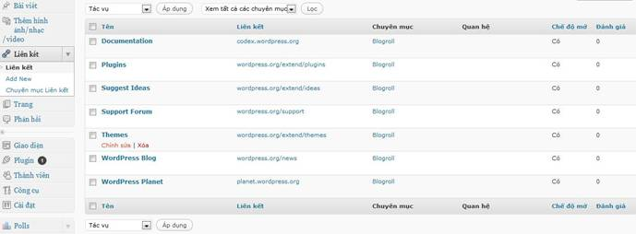

* Xác định các thông tin như sau:

            + **Liên kết**: Hiển thị các đường dẫn liên kết đã thêm vào, có thể chỉnh sửa hoặc xóa.  
            + **Add new**: Thêm mới liên kết :

* Tên : nhập tên của liên kết
* Địa chỉ trang web: coppy đường dẫn của trang muốn liên kết vào trực tiếp.
* Mô tả: nhập mô tả dạng text
* Chuyên mục: click vào chuyên mục muốn add liên kết
* Mục tiêu :
  + Blank : khi kick vào liên kết sẽ chuyển qua tab mới.
  + Top : khi kick vào liên kết sẽ hiển thị trang hiện tại.
  + None : cùng một cửa sổ hoặc tab.

Sau khi nhập đầy đủ các thông tin nhấn “ **Thêm liên kết** “ để thêm mới liên kết.  
            + Chuyên mục liên kết :  Thêm mới chuyên mục để add liên kết vào  :

* Name: Tên của chuyên mục
* Slug:  Đường dẫn để truy xuất đến chuyên mục trong trường hợp có sử dụng Đường dẫn tĩnh (rewrite url). Bạn không cần nhập thông tin vào trường này.
* Description: Mô tả ngắn về chuyên mục.

Sau khi nhập các thông tin chọn “ **Add New Link Category**” để thêm mới chuyên mục.

## Quản trị trang

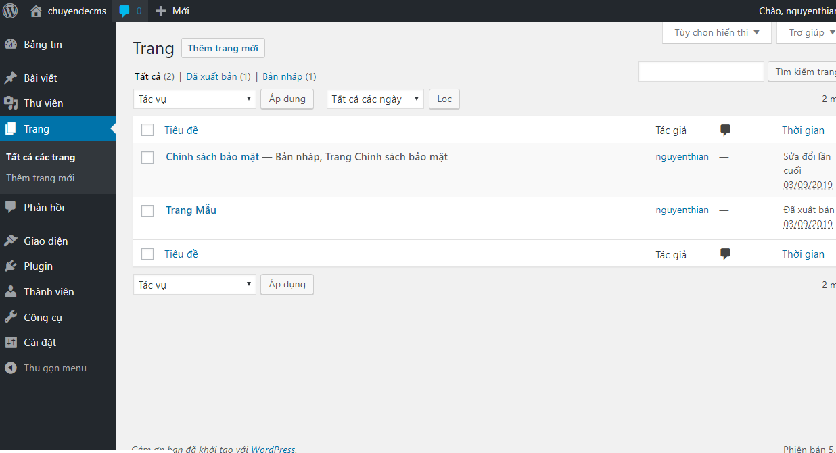

+ Trang: Quản lý các trang, có thể chỉnh sửa và xóa. Lọc các trang theo ngày hoặc theo tháng.  
+ Thêm mới trang:

* Tiêu đề trang.
* Nội dung của trang
* Các từ khóa liên quan của nội dung trang.

6. Quản trị phản hồi(Comment)

Quản lý các phản hổi của người dùng đánh giá về bài viết,mọi ý kiến đánh giá,nhận xét sẽ được gửi vào quản trị,người quản trị sẽ đánh giá phản hồi để đưa lên phần bình luận ngoài trang chủ.  
     + Duyệt phản hồi :

* + 1: Chọn các ô check ở đầu các phản hồi để kích hoạt tình trạng làm việc.
  + 2: Chọn các tác vụ để xử lý phản hồi :
    - Phản đối duyệt tin.
    - Chấp nhận để duyệt tin lên trang chủ
    - Mark as spam : đánh dấu là những tin spam.
    - Bỏ vào thùng rác : những tin không duyệt sẽ cho vào thùng rác.
  + 3 : Lọc các phản hồi muốn xem theo điều kiện lựa chọn.

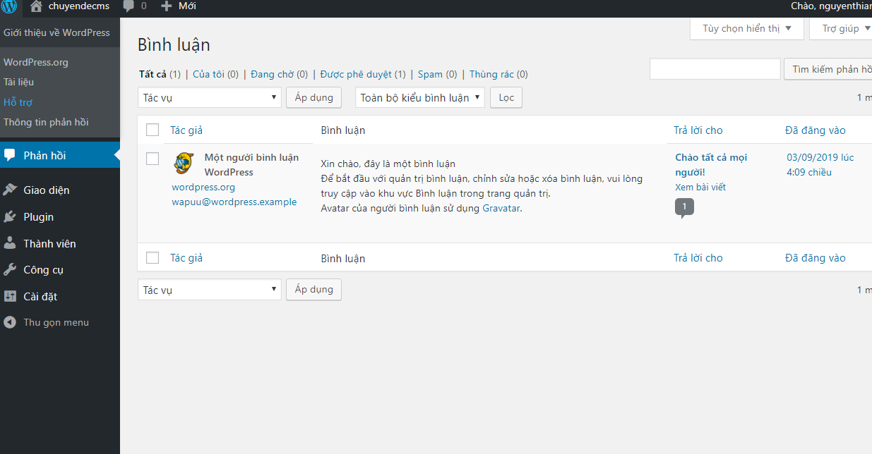

## Quản trị Giao diện.

* Từ danh sách chức năng bên cột trái màn hình quản trị, chọn chức năng “**Giao diện**”, màn hình quản lý giao diện xuất hiện:

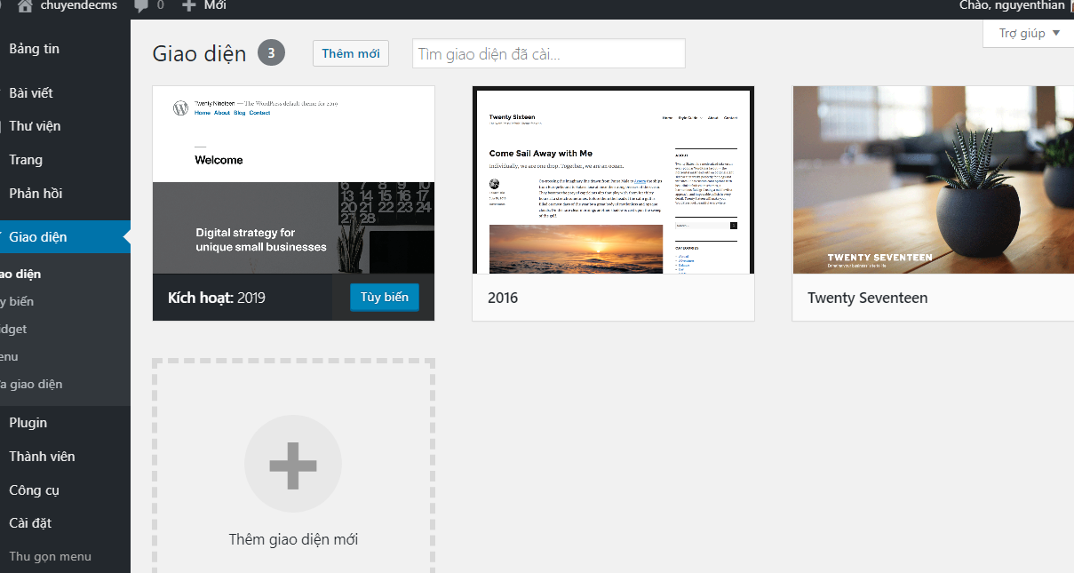

Xác định các thông tin :  
     + Giao diện : hiển thị theme đang dùng, có thể chỉnh sửa  
     + Widget: Quản lý các chức năng cột bên phải website, có thể chỉnh sửa, thêm bớt bằng cách kéo thả.  
     + Trình đơn :  quản lý hệ thống menu trên của website, khi chọn sẽ hiển thị giao diện như sau :

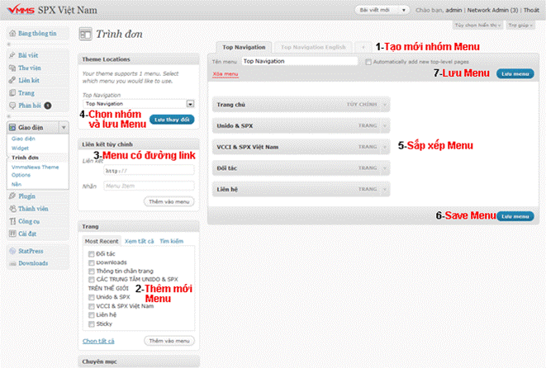

Xác định các thông tin sau :

* Tạo mới nhóm menu : kick vào (+) ,nhập tên nhóm menu,chọn nút “ **Tạo Menu**” để thêm mới.
* Nhấp chuột vào các box để chọn các menu  và chọn nút “**Thêm vào menu**”  (tạo mới các menu con ở Chuyên mục của **Bài viết**).
* Khi muốn tạo menu khi click sẽ link đến đường dẫn khác,dán đường dẫn muốn link đến và nhập tên,chọn nút **Thêm vào menu**để tạo mới.
* Chọn nhóm menu sẽ được phép hiển thị ra bên ngoài. Sau khi chọn bấm vào “**Lưu thay đổi**” để hoàn tất.
* Vùng chứa các thành phần của menu. Bạn có thể kéo thả các mục vào vị trí bạn muốn để sắp xếp.
* Sau khi sắp xếp các menu xong chọn “ **Save menu**” để lưu lại.
* Hoàn tất mọi thao tác và chắc chắn rằng sẽ chọn menu,nhấn “**Save menu**” để hoàn tất việc lưu menu.

     + Theme Options: Các thuộc tính dành riêng cho giao diện bạn đang dùng.  
   Chú ý: Nếu không hiểu rõ, bạn về chức năng này, bạn hãy để mặc định.  
     + Nền: Quản lý nền của website, bạn có thể chọn màu nền hoặc ảnh nền theo ý bạn.  
     + Editor: Chỉnh sửa các file giao diện một cách trực tiếp qua website.  
   Chú ý: Nếu không thực sự hiểu rõ về PHP, HTML, CSS… bạn không nên thay đổi các thành phần trong này.

## Quản trị thành viên.

* Từ danh sách chức năng bên cột trái màn hình quản trị, chọn chức năng “**Thành viên**”, màn hình quản trị thành viên như sau:

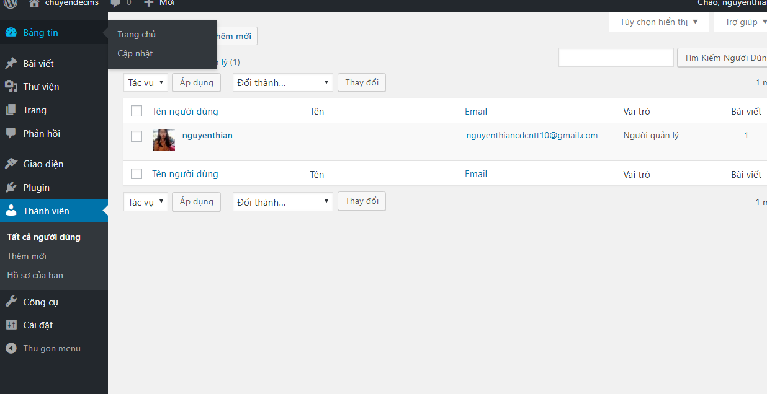

Xác định các thông tin sau :  
     + Thành viên: Danh sách các thành viên có mặt trên hệ thống website.  
     + Thêm thành viên: Thêm mới thành viên,admin có thể điều chỉnh các vai trò cho thành viên mới.  
     + Hồ sơ của bạn: Quản lý các thông tin cá nhân của bạn như tên, tuổi, email… Nếu muốn thay đổi mật khẩu bạn vào đây và nhập thông tin mật khẩu sau đó lưu lại.

## Quản trị cài đặt.

* Từ danh sách chức năng bên cột trái màn hình quản trị, chọn chức năng “**Công cụ**”, màn hình cấu hình hệ thống xuất hiện:

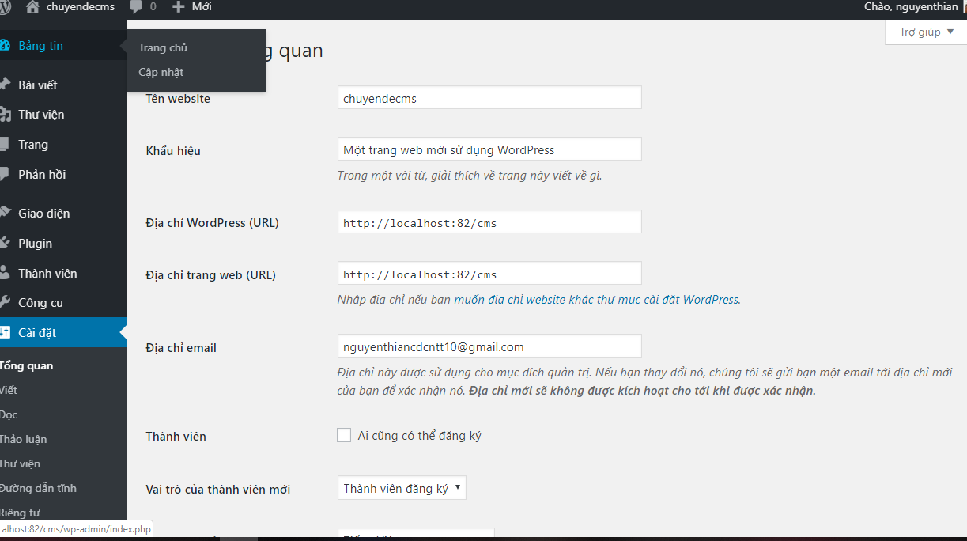

Xác định các thông tin :  
     + Tổng kết: Cài đặt các thông tin của website như : site title, khẩu hiệu website, hòm thư….  
     + Viết: Cài đặt các thông số liên quan đến bài viết.  
     + Đọc: Cài đặt thông tin hiển thị trang chủ như hiển thị số bài, bài viết mới nhất…  
     + Thảo luận: Tùy chọn các thông tin thảo luận về bài viết,trang,tùy chỉnh phản hồi,….  
     + Thêm hình ảnh/nhạc/video: Cài đặt media như kích thước ảnh,tải tập tin, ….

## 9. Quản trị Downloads

* Từ danh sách chức năng bên cột trái màn hình quản trị, chọn chức năng “**Downloads**”, màn hình cấu hình hệ thống xuất hiện:

Xác nhận các thông tin :  
Manage Downloads : Thống kê danh sách các tài liệu đã uploand lên website  
Add File : Tải file tài liệu lên website  
Download Options : Cài đặt

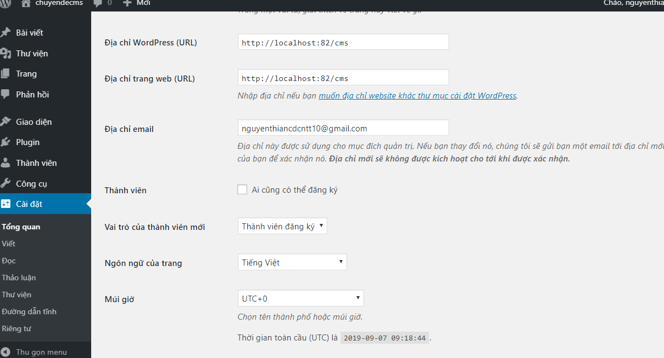

# B.CÁCH TÌM KIẾM – CHỈNH SỬA TRANG QUẢN TRỊ

1. **Thêm mới một button Add User**

* 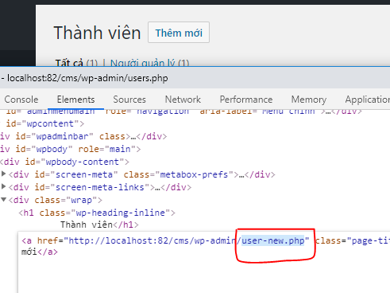F12 tìm đường dẫn của tag <a> ( là **“users-new.php”** ).

Hình 1. Tìm đường link.

* Lấy đuôi đường dẫn **“user-new.php”** để tìm kiếm file.
* 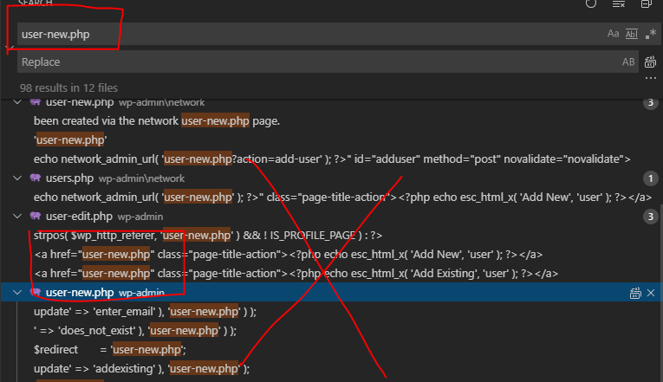User-new.php phải trong **href =“…/user-new.php”** , nằm không (**href =“user-new.php”)** là sai.

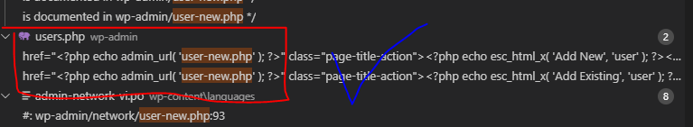Hình 2. File sai.

Hình 3. File đúng

* Vào file, tìm đến link và thêm mới button.

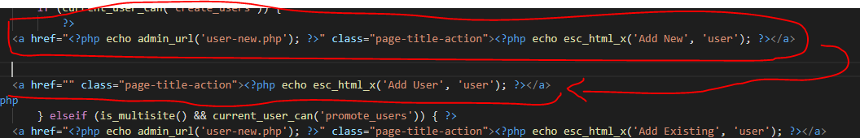

Hình 4. Thêm mới button.

* Kết quả sau khi thêm.

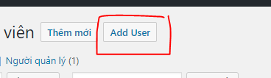

Hình 5. Kết quả hiển thị.

1. **Thêm mới text Google User**

* 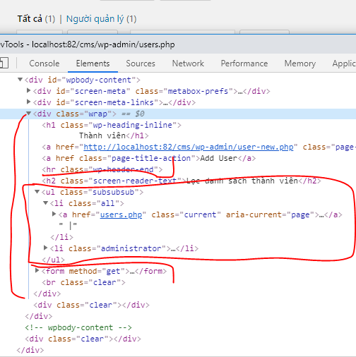F12 tìm kiếm sẽ thấy thẻ cần tìm nằm trong **class=“wrap”**, trên **method=“get”** và dưới **class =“wp-header-end”**

Hình 6. F12 xem vị trí

* 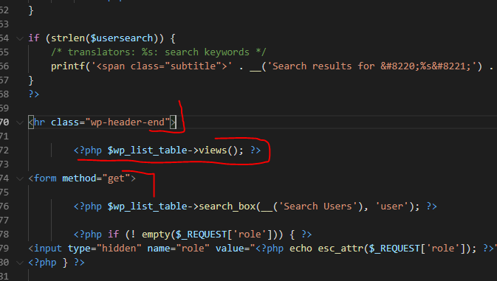Vào tìm kiếm sẽ thấy “ **<?php $wp\_lits\_table->view(); ?>**” , trong function view() sẽ chứa **class=“subsubsub”**

Hình 7. Tìm nơi chứa class=“subsubsub”.

* 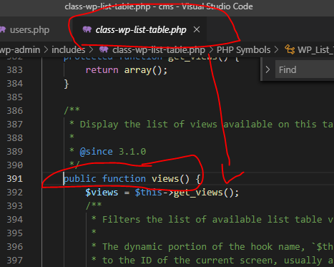Control và click vào **view()** sẽ dẫn tới function **view()**, nơi chứa **class= “subsubsub”.**

Hình 8. Vào function **view().**

* 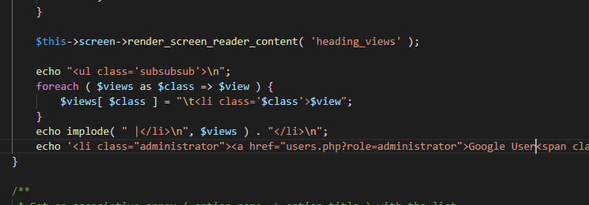Thực hiện thêm mới text **Google User**

Hình 9. Thực hiện thêm mới.

* 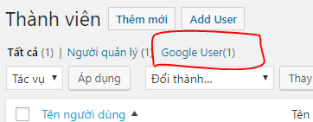Kết quả sau khi thêm mới.

Hình 10. Kết quả sau khi thêm mới

# C.Thêm mục post-email

1. **Thêm input email**

* 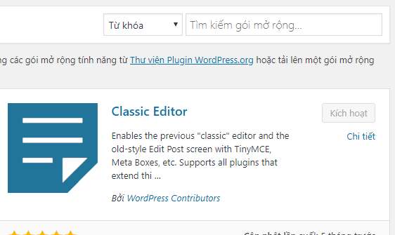Cài đặt classic editor chuyển giao diện về bản cũ .

Hình 1.

* Vào file Edit-form-advance.php thực hiện thêm input.

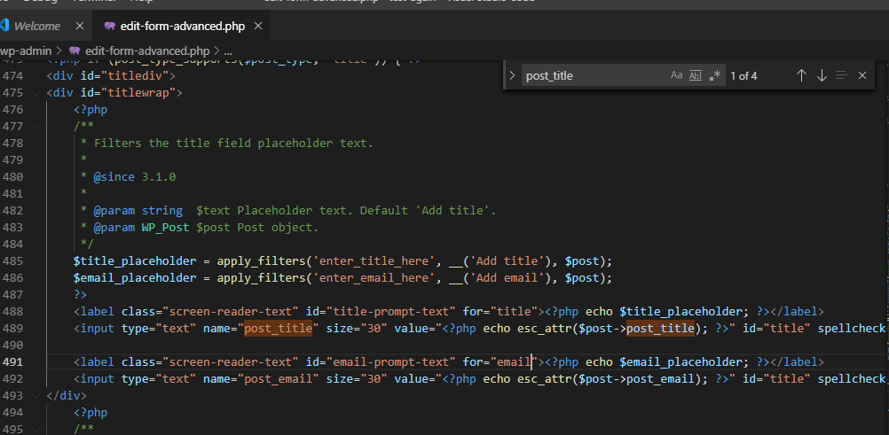

Hình 2.

* 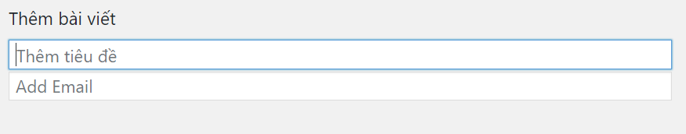Kết quả sau khi thêm.

Hình 3.

**D.Các bước tạo theme trong wordpress**

**Hướng dẫn các bước tạo themes cho WordPress**

## 1.Bước 1:

- Tạo một thư mục để chứa các theme của bạn sử dụng:

- Khi chúng ta tạo một chủ đề cho WordPress chúng ta phải biết nơi tạo ra các theme WordPress trực tiếp trong cài đặt WordPress, khi bạn cài đặt WordPress bạn sẽ có một thư mục là WordPress,thư mục trông giống như sau:

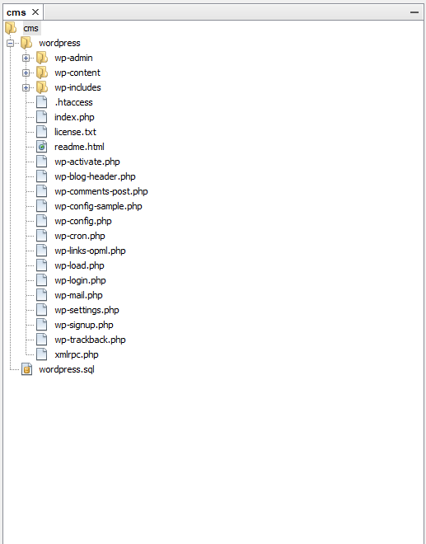

Ảnh ví dụ 1

- Thư mục này sẽ chứa các tệp sau

**Files**

composer.json

index.php

license.txt

readme.html

wp-activate.php

wp-blog-header.php

wp-comments-post.php

wp-config.php

wp-config-sample.php

wp-cron.php

wp-links-opml.php

wp-load.php

wp-login.php

wp-mail.php

wp-settings.php

wp-signup.php

wp-trackback.php

xmlrpc.php

**Folders**

wp-admin

wp-content

wp-includes

Ở đây thư mục mà chúng ta quan tâm chính là thư mục wp-content,trong thư mục này sẽ chứa một thư mục tên là themes.Đó chính là thư mục chứa các chủ đề mà bạn muốn sử dụng trong WordPress

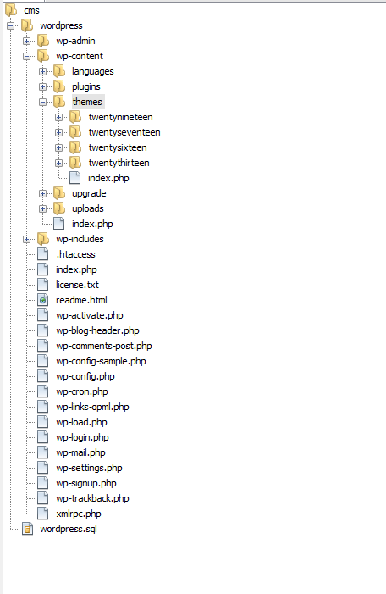

Ảnh ví dụ 2

- Trong thư mục chủ đề này có ba thư mục là twentynineteen, twentyseventeen, twentythirteen, twentysixteen các thư mục này chứa 4 chủ đề mặc định của WordPress,chúng ta sẽ tạo thêm một thư mục có tên custome theme để tạo chủ đề tùy chọn cho bạn

## 2.Bước 2:

- Trong thư mục custometheme các bạn hãy tạo 2 file index.php và stule.css

- WordPress sẽ đọc các bình luận của bạn ghi trong file style.css, bạn có thể ghi thông tin chủ đề mà bạn đang xây dựng trong trang style.css.file style.css sẽ kiểm soát bố cục của trang web

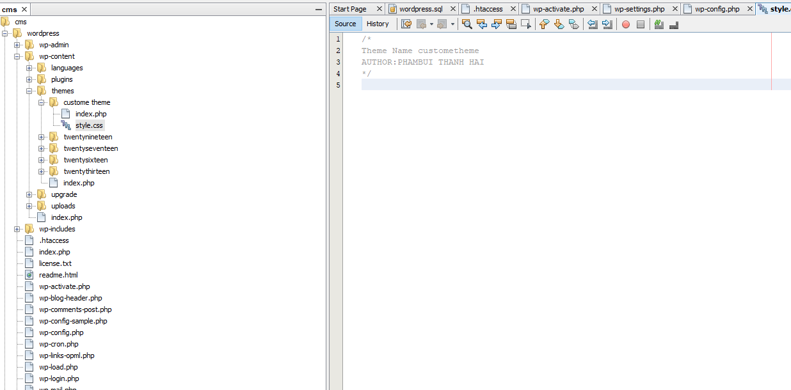

Ảnh ví dụ 3

* Trong trang index.php chúng ta chỉ cần suất ra một cái gì đó để cho thấy trang web của chúng ta đang hoạt động

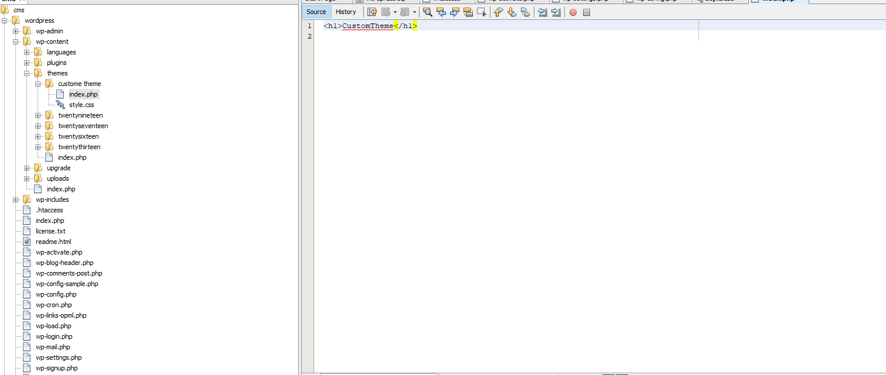

Ảnh ví dụ 4

- Như vậy chúng ta đã tạo được một theme ban đầu

## 3.Bước 3:

- Kích hoạt chủ đề của bạn từ bảng điều khiển WordPress(WordPress Dashboard)

- Chúng ta hãy truy cập vào bảng điều khiển WordPress(WordPress Dashboard)

- Tiếp theo chọn vào mục Apperance->Themes chúng ta sẽ thấy chủ đề mà chúng ta vừa tạo ra

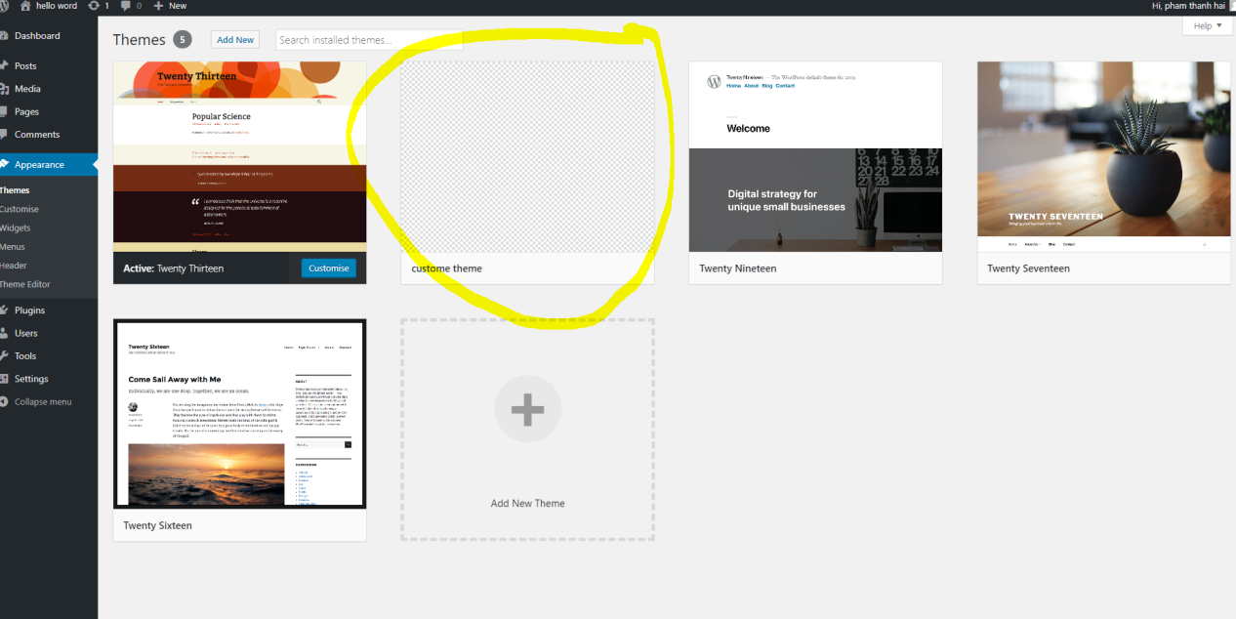

Ảnh ví dụ 5

* Chúng ta có thể nhấp vào thems details để xem chi tiết chủ đề mà chúng ta vừa tạo và những thông tin mà chúng ta đã nhập vào file style.css đã hoạt động

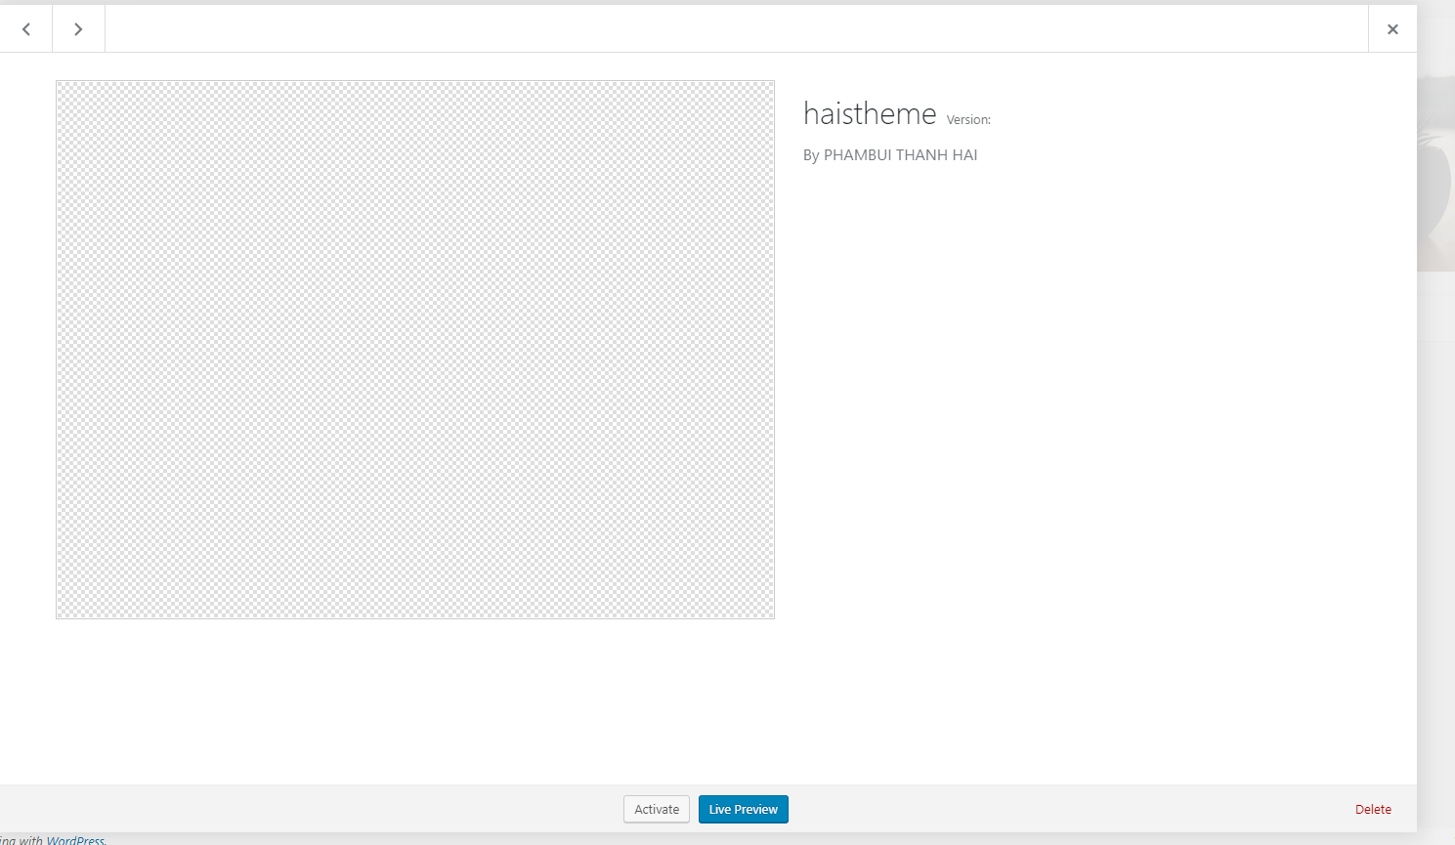

Ảnh ví dụ 6

* Hãy nhấp chuột vào Active để xem theme mà chúng ta vừa tạo ra

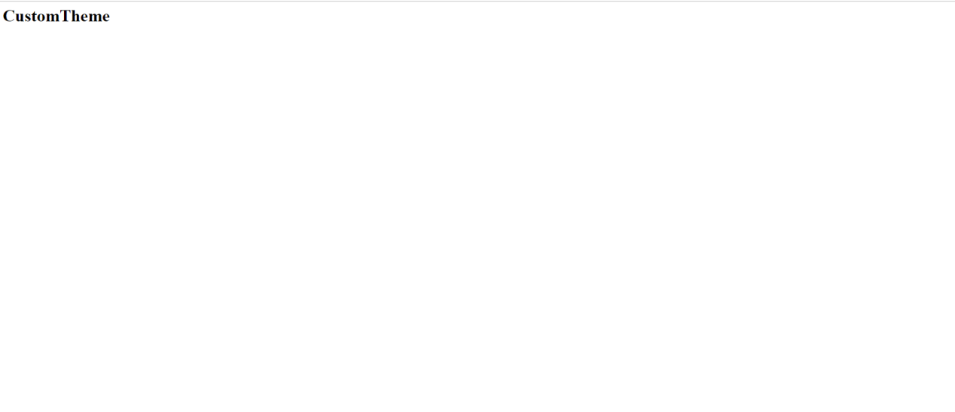

Ảnh ví dụ 7

## 4.Bước 4:

**Text**

* Tận dụng vòng lặp wordpres (WordPress LOOp)là công cụ chạy WordPress. Thông qua vòng lặp này, các nhà phát triển chủ đề kiểm tra các bài đăng và hiển thị chúng trên trang khi cần thiết.
* Nếu cơ sở dữ liệu đã được post lên hãy đễ vòng lặp trên chúng khi vẫn còn bài viết,Nếu không chúng sẽ cho người dùng biết không có bài viết.Xem đoạn php dưới đây

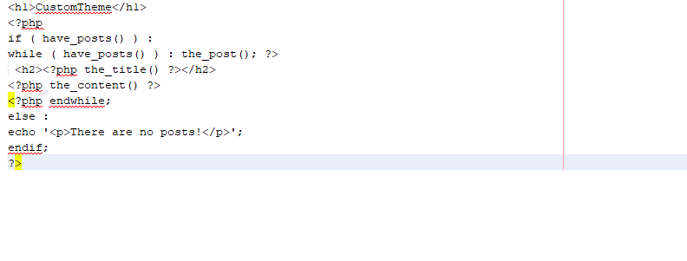

Ảnh ví dụ 8

* Hàm have\_posts () và the\_post (). Hàm have\_posts () chỉ thực hiện một điều. Nó cho bạn biết nếucó bất kỳ bài viết trong cơ sở dữ liệu để lặp lại. Hàm này sẽ trả về đúng hoặc saiNếu nó trả về true, thì có những bài viết có sẵn để lặp lại. Nếu nó trả về false, đó không có bài viết để lặp qua. Hàm khác, the\_post () không trả về bất cứ thứ gì.Công việc của nó là để WordPress sẵn sàng xuất bài viết. Cụ thể, nó lấy bài tiếp theo, thiết lậpbài đăng, đặt thuộc tính in\_the\_loop thành true. Cho đến nay, trang của chúng tavẫn sẽ không xuất bất kỳthông tin về các bài đăng trên blog của chúng tôi, nhưng chúng ta có thể cập nhật ngay bây giờ trong tệp index.php của chúng tôi.
* Chúng ta đã sử dụng hai hàm WordPress bổ sung là the\_title () và
* Title(). Thông thường, các hàm này được sử dụng bên trong vòng lặp và những gì chúng làm là lấy tiêu đề và nội dung của mỗi bài đăng khi vòng lặp lặp qua từng bài trong cơ sở dữ liệu.Vì vậy, khi vòng lặp chạy, nó sẽ đi qua bài viết đầu tiên. Lúc đó hàm\_t\_t () sẽ xuất ra tiêu đề của bài đăng lên trang và the\_content () sẽ xuất nội dung của bài đăng đó lên trang.Ở vòng lặp tiếp theo, các hàm này sẽ lại tìm nạp tiêu đề và nội dung tiếp theo và xuất chúng thành

trang. Bây giờ chúng ta sẽ thấy một số thông tin về bài đăng của chúng tôi nhận được gửi đến màn hình.

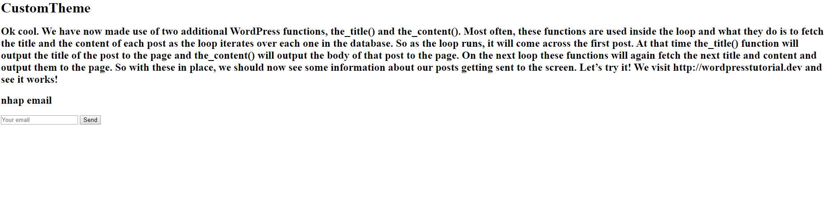

Ảnh ví dụ 9

## 5.Bước 5:

* Chúng ta có thể thêm liên kết mỗi bài viết để xem một phần của bài viết bằng cách sử dụng chuc năng của WordPress chúng ta sẽ sử dụng hảm the\_permalink.Chúng ta có thể cập nhật code như sau:

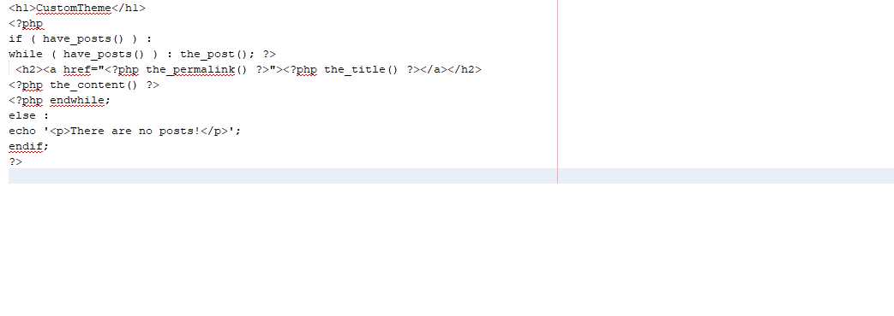

Ảnh ví dụ 10

* Và kết quả đạt được sẽ là:

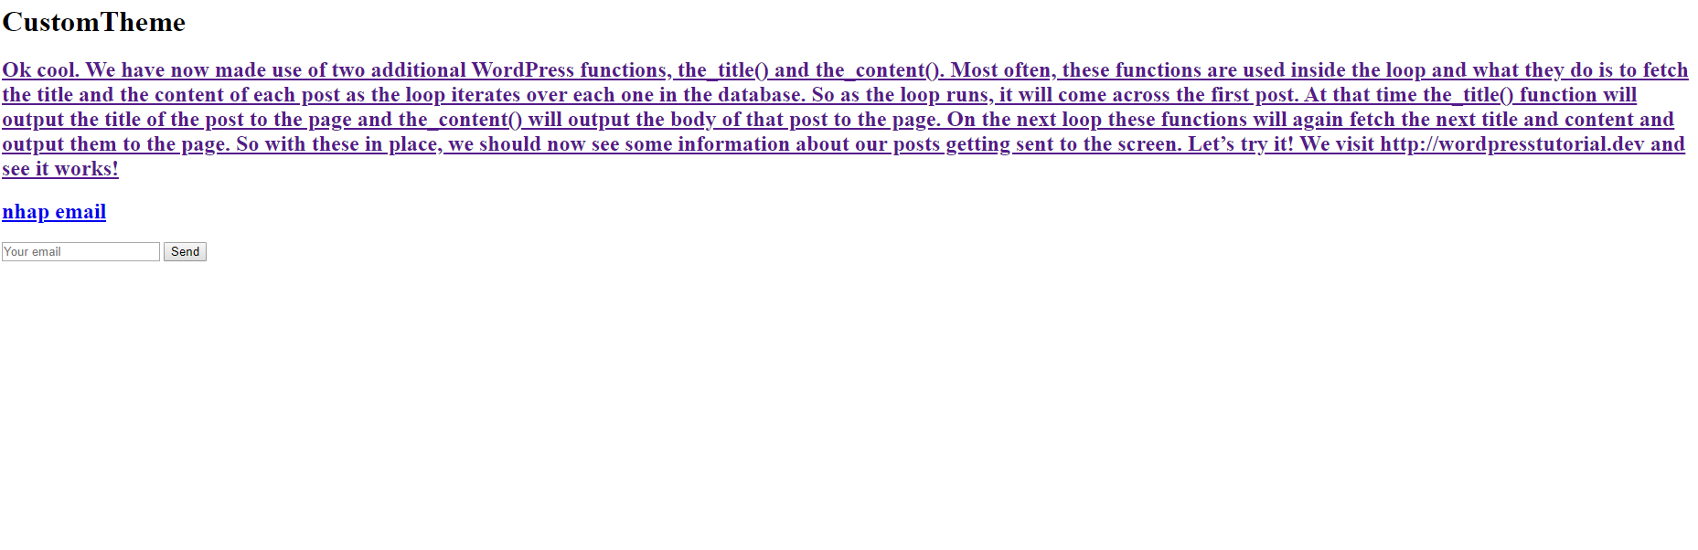

Ảnh ví dụ 11

## 6.Bước 6:

* Tiêu đề và Nội dung bài viết là trung tâm để tạo ra một chủ đề hay. Có một phần đầu trang và chân trang của chủ đề của bạn. Những phần này sẽ chứa nội dungluôn luôn hiển thị trên tất cả các trang của trang web. Những phần này ở trên và dưới bài Nội dung. Để làm điều này, chúng tôi sẽ sử dụng các chức năng đặc biệt được cung cấp bởiWordPress để có được tiêu đề và để có được chân trang Hầu như mọi thứ bạn có thể làm với tư cách là nhà phát triển chủ đề trong WordPress đều đã được thực hiệncho bạn bằng cách của các chức năng tùy chỉnh.
* Chúng ta sẽ sử dụng các hàm get\_header () và get\_footer ()

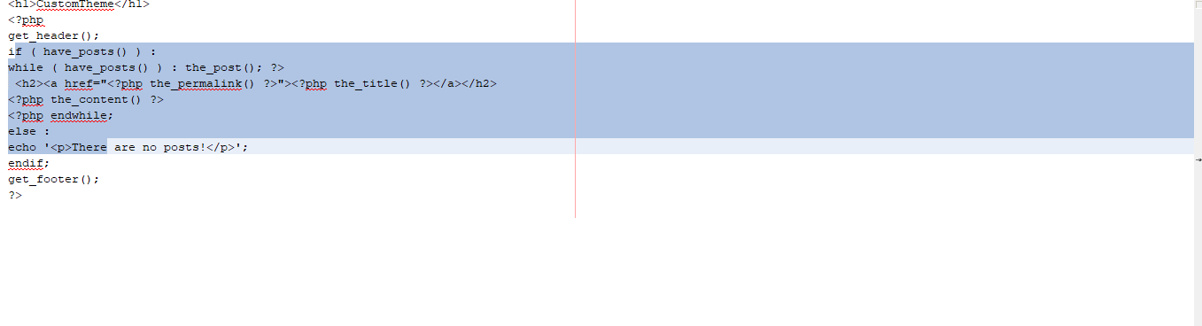

Ảnh ví dụ 12

* Và kết quả lả:

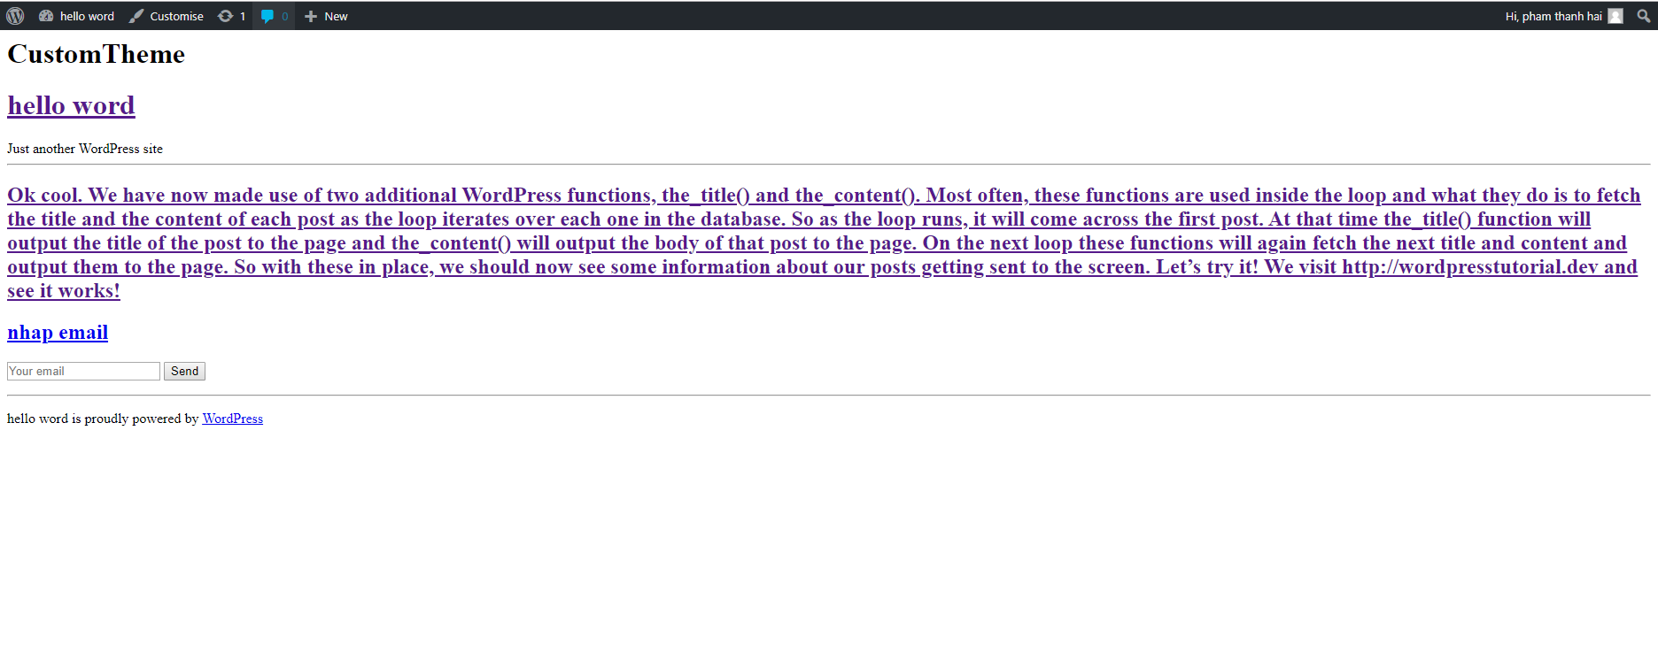

Ảnh ví dụ 13

* Chúng ta có thể thấy rằng chủ đề tùy chỉnh của chúng ta hiện cũng có một khu vực tiêu đềnhư một khu vực chân trang. Trong tiêu đề là tên và khẩu hiệu của trang web trong khi ở chân trang, chúng ta thấyVăn bản quen thuộc, WordPress Tutorial tự hào được cung cấp bởi WordPress. Đây là mặc định tùy chọn đầu trang và chân trang khi sử dụng các chức năng này.
* Tiếp theo chúng ta sẽ tạo thêm 2 mục footer.php và header.php trong thư mục custome theme

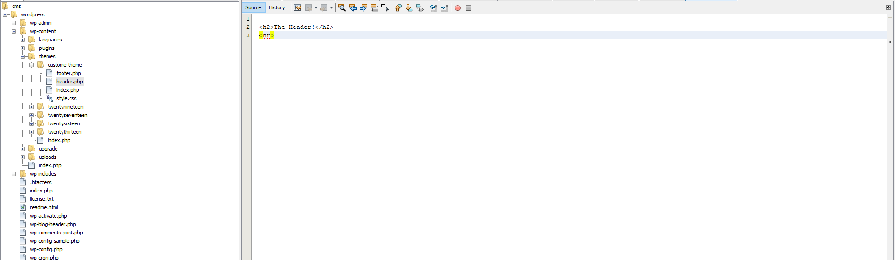

Ảnh ví dụ 14

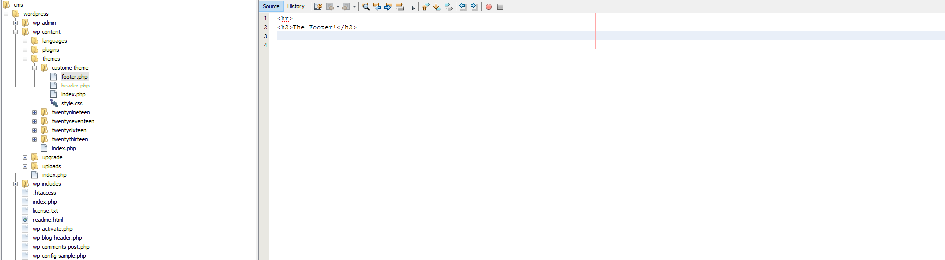

Ảnh ví dụ 15

* Và kết quả đạt được là:

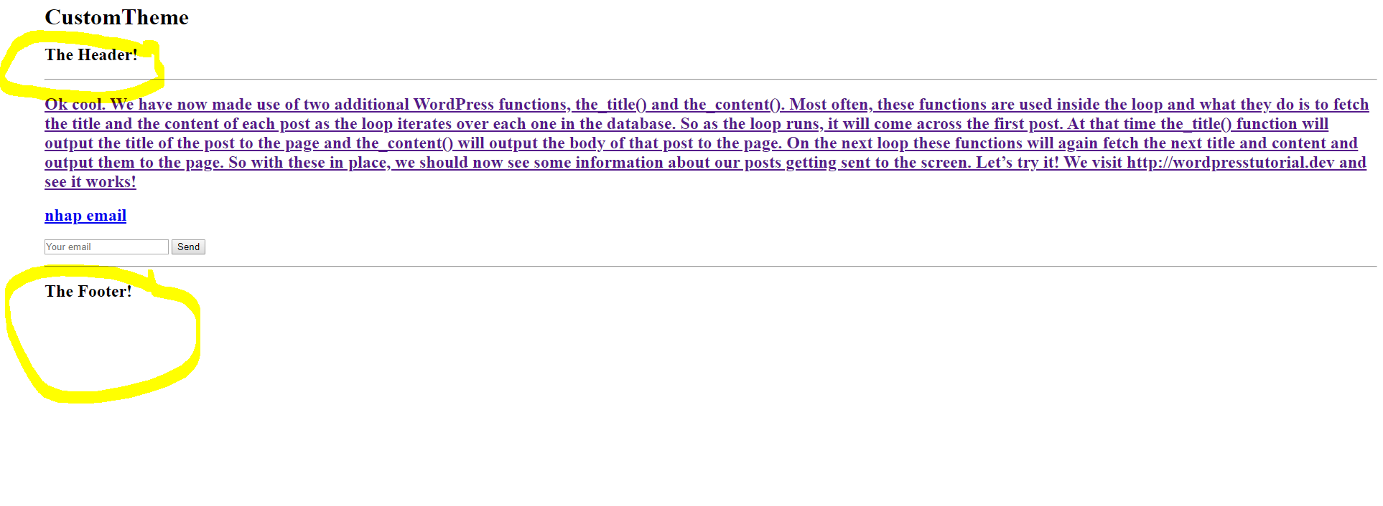

Ảnh ví dụ 16

* Ví dụ của chúng tôi ở trên đã hoạt động rất tốt và nó cho chúng ta thấy tập tin này hoạt động như thế nào ở mức cơ bản nhất.Tuy nhiên, tệp header.php thực sự khá quan trọng, vì vậy, hãy để không che giấu các chi tiết của nó quá nhanh! Đây là nơi bạn bao gồm mã mà tất cả các trang trên trang web của bạn sẽ cần truy cập vào một cách này hoặc cách khác. Để bắt đầu, tất cả các trang HTML sẽ có một loại tài liệu.

- Ngoài ra, tất cả các trang sẽ có thẻ html mở, phần đầu và phần mở nhãn. Tất cả điều này có thể đi trong tập tin header.php. Hãy nhanh chóng thêm một số thứ mà tất cả các trang web các trang sẽ sử dụng. Chúng tôi cũng sẽ sử dụng một vài chức năng WordPress mới ở đây.Đó sẽ là ngôn ngữ\_attribut (), bloginfo () và body\_group ().

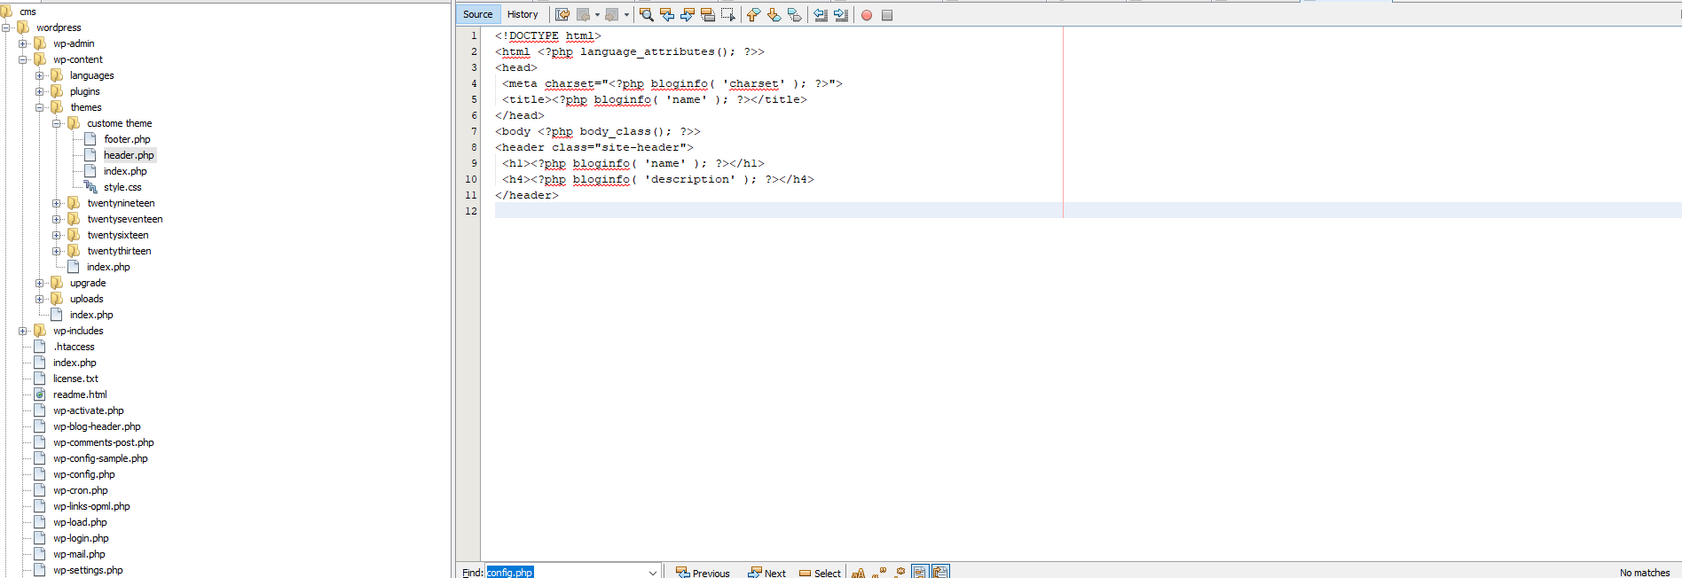

Ảnh ví dụ 17

* Nếu chúng ta tải lại trang và sau đó xem nguồn của trang trong trình duyệt của mình, chúng ta sẽ có kết quả:

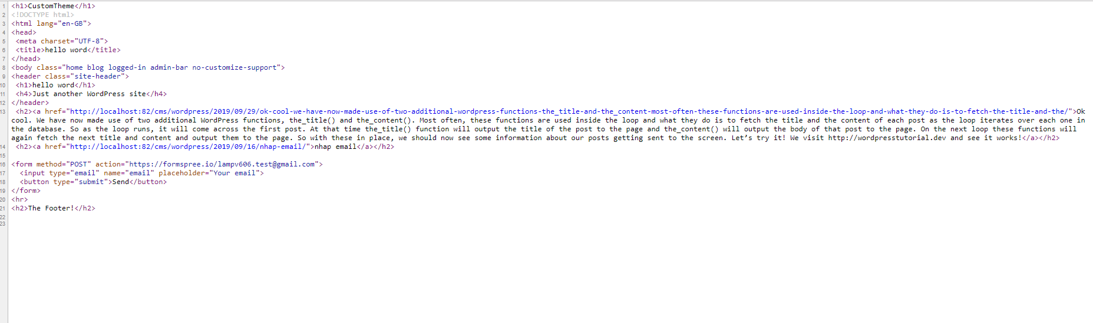

Ảnh ví dụ 18

* Wp\_head () là một loại chức năng đặc biệt khi bạn làm việc với WordPress Themes. Nó khá đơn giản như tất cả những người khác mà chúng tôi đã xem xét cho đến nay. Mục đích của chức năng này là đểhoàn thiện đầu ra trong phần <head> của tệp header.php của bạn. Trong thực tế, nó chỉ có nghĩa là để đi trước thẻ đóng </ head>. Điều này trở nên quan trọng khi bạn bắt đầu thêm nhiềubổ sung vào trang web của bạn. Nó in các tập lệnh hoặc dữ liệu trong thẻ head ở mặt trước. Nó là một tốtthực hành để luôn bao gồm wp\_head () trong các chủ đề của bạn vì nhiều plugin khác có thể dựa vào điều này móc để thêm kiểu, tập lệnh hoặc thành phần meta vào khu vực <head> của trang web.
* Như vậy ở đây:

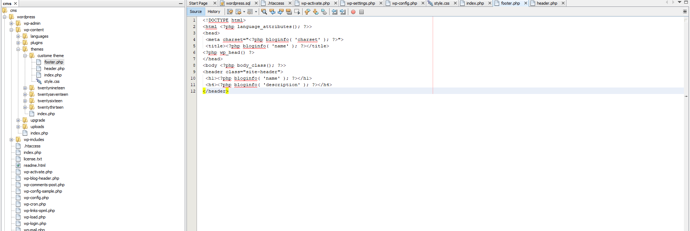

Ảnh ví dụ 19

- Chúng a sẽ thêm đóng </ html> và </ body>

- Kết quả của đoạn code là:

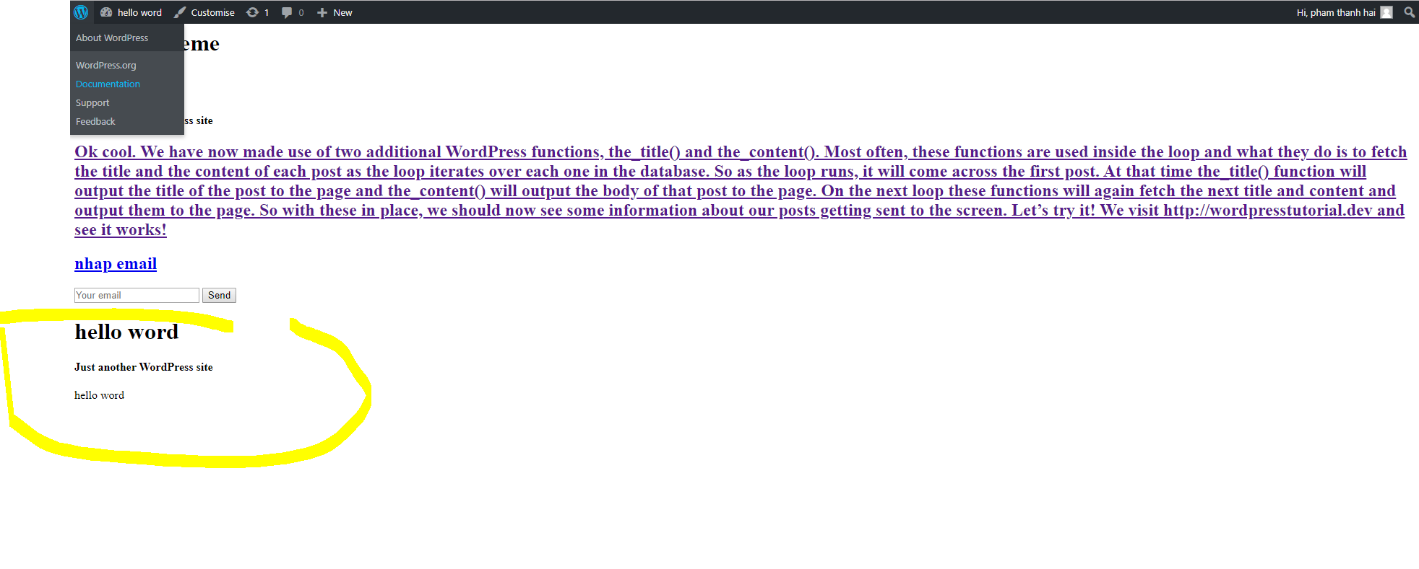

Ảnh ví dụ 20

* Chúng ta sẽ tạo liên kết đến trang trủ bằng cách thêm đoạn code sau trong header.php

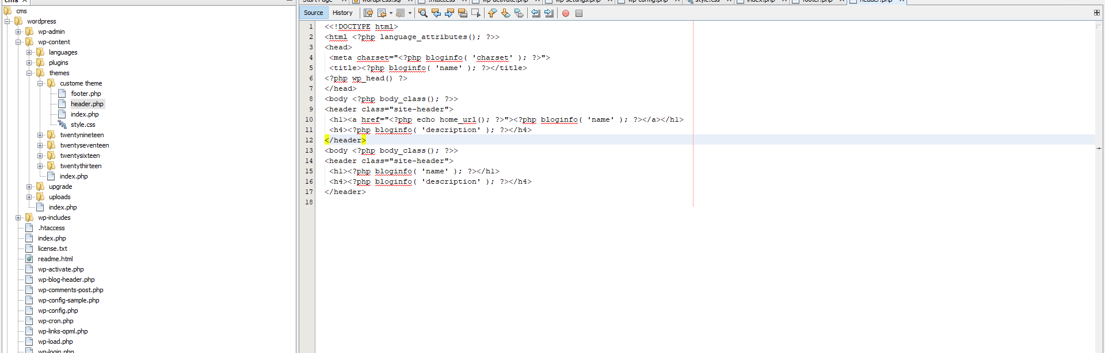

Ảnh ví dụ 21

* Kết quả là:

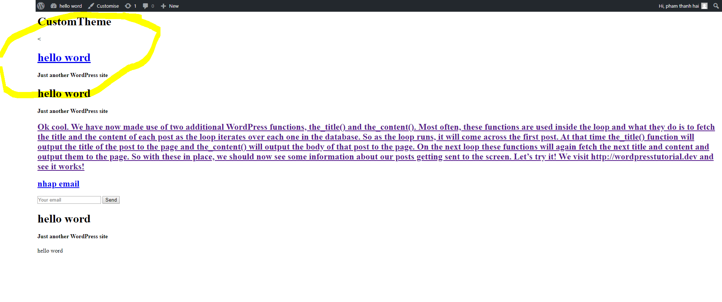

Ảnh ví dụ 22

## 7.Bước 7:

- Tại thời điểm này, chúng ta có bốn tệp trong chủ đề tùy chỉnh . Đó là index.php, style.css, header.php và footer.php. Tập tin quan trọng nhất tiếp theo chúng ta cần có là function.php. function.php trong WordPress thực hiện nhiều điều cho chủ đề của bạn. Đây là tập tin mà bạn đặt mã để sửa đổi hành vi mặc định của WordPress. Bạn gần như có thể nghĩ về function.php như một dạng plugin cho WordPress với một số điểm chính cần nhớ:

* Không yêu cầu văn bản Tiêu đề duy nhất
* Được lưu trữ trong thư mục chứa các tệp chủ đề của bạn
* Chỉ thực hiện khi trong thư mục chủ đề hiện đang được kích hoạt
* Chỉ áp dụng cho chủ đề hiện tại
* Có thể gọi các chức năng PHP, chức năng WordPress hoặc chức năng tùy chỉnh

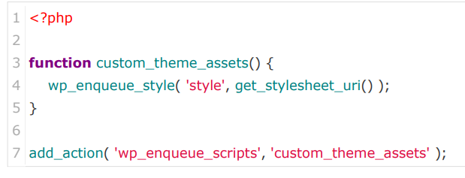

Ảnh cí dụ 23

* Đoạn mã này bao gồm hoặc kích hoạt kiểu biểu định của chủ đề tùy chỉnh của chúng ta. Bây giờ bạn có thể tự hỏi tại sao chúng ta đang sử dụng một chức năng tùy chỉnh, khi có vẻ như chúng ta có thể dễ dàng tự liên kết đến biểu định kiểu trong tệp header.php. Vâng, điều này sẽ làm cho công việc phía trước thuận lợi hơn cho công việc của bạn sau này. Khi các chủ đề trở nên phức tạp hơn và nhiều tài sản được thêm vào, bạn sẽ rất vui khi có một chức năng này có thể xử lý tất cả các công việc nặng nhọc cho bạn.

# E.Tìm hiểu, tạo plugin wordpress

## 1.Khái niệm Plugin

### Khái niệm

* Plugin là một phần mềm hay cũng có thể gọi là một hay nhiều tập tin PHP có chứa nhiều dòng lệnh hay nhiều hàm(function) do người dùng viết ra. Nó được viết với ngôn ngữ PHP ngoài các hàm do người dùng tạo ra còn có các hàm kế thừa từ thư viện có sẵn của WordPress.

### Tại sao phải dùng Plugin

* Plugin được coi là phần cốt lõi bổ sung sức mạnh cho WordPress. Tất cả những gì muốn thực hiện trên Website đều có thể thực hiện trên Plugin, do đó nó là phần cực kì quan trọng cho sự phải triển của Website WordPress

### Kiến thức cần biết khi sử dụng Plugin

* Kiến thức về HTML và CSS cơ bản
* Kiến thức về PHP cơ bản
* Ngoài ra cần phải có kiến thức về MySQL, JavaScript,..(Nếu cần)
* Kiến thức về Action Hook và Filter Hook

## 2.Hướng dẫn cài đặt Plugin

### Cài đặt Plugin bằng cách tìm kiếm

* Để bắt đầu cài đặt Plugin cho WordPress, ta vào **Dashboard**
* Chọn vào **Plugin** 🡪 **Add New**

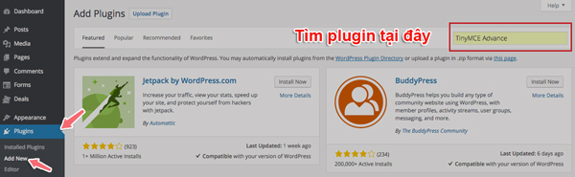

**Mô tả hình ảnh:** ta vào mục **Plugin** 🡪 **Add New** : tại đây ta có thể tìm kiếm Plugin hoặc có thể cài đặt trực tiếp những Plugin có sẵn

* Sau đó có một loạt Plugin để ta có thể lựa chọn. Chọn Plugin tọt nhất và ấn **Install Now**

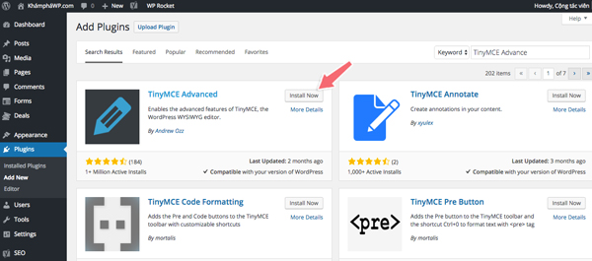

**Mô tả hình ảnh:** ví dụ tìm một Plugin có tên **TinyMCE Advance** khi tìm được ấn **Install Now** để cài đặt

* Sau khi ấn **Install Now**  WordPress sẽ tự động tải về và cài đặt.
* Muốn sử dụng Plugin ta và **Plugin** và kích hoạt ấn vào **Activate Plugin** để có thể sử dụng

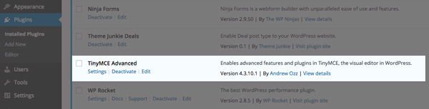

**Mô tả hình ảnh :** Đây là sau khi cài đặt thành công và đang sử dụng Plugin

### Cài đặt Plugin bằng cách Upload từ PC.

* Trước khi vào tiến hành ta chắc chắn phải có một Plugin tự tạo cho riêng bản thân.
* Sau khi đã có một file Plugin, để có thể cài đặt thì cần chuyển đổi File về dạng **file.zip**
* Tiếp theo vẫn ở khu vực Plugin, chọn **Plugin** 🡪 **Add New.**

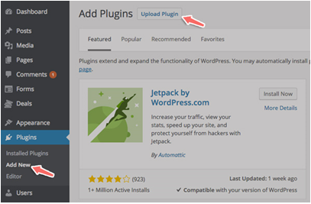

**Mô tả hình ảnh:** tại đây chọn **Add New 🡪 Upload Plugin** để có thể Upload một Plugin

* Bước tiếp theo, Nhấp vào  **Choose File** và tải lên Plugin trên mày tính đã được chuyển đổi thành **file.zip**. Sau đó nhấn **Install Now**

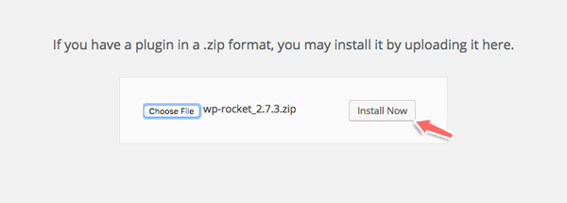

**Mô tả hình ảnh:** ta chọn  **Choose File** để có thể chọn file Plugin. Sau đó chọn  **Install Now** để có thử đưa file lên và sử dụng

### Cài đặt qua giao thức FPT

* Muốn thực hiện thông qua cách cài đặt này: đầu tiên phải giải nén thư mục **file.zip**(File Plugin đã có sẵn) tiếp theo ta sẽ vào thư mục **Wordpress 🡪 wp-content 🡪 plugin.** Tại đây ta bỏ file plugin đã vừa giải nén vào

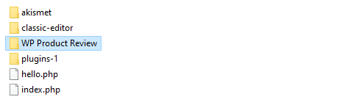

**Mô tả hình ảnh** : ví dụ file vừa giải nén và đưa vào thư mục plugin có tên là **WP Product Review**

* Tiếp theo quay lại trang quản trị **WordPress 🡪 Plugins.**  Sẽ thấy plugin đã được cài đặt

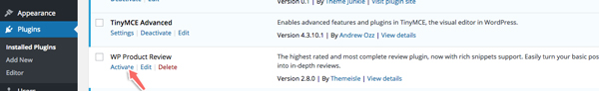

**Mô tả hình ảnh**: sau khi quay lại trang **Plugin** sẽ thấy plugin **WP Product Review**  đã được cài đặt 🡪 chỉ cần nhấn vào **Activate**  để kích hoạt và sử dụng

* Cuối cùng nhấn vào **Activate** để sử dụng.

## 3.Hướng dẫn tạo một Plugin

### Cấu trúc thư mục và tập tin

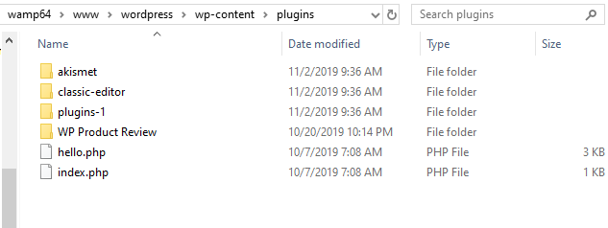

**Mô tả hình ảnh:** cấu trúc thư mục và đường dẫn vào thư mục **plugin**

* Tạo thư mục và tập tin là 2 bước bạn phải làm khi chuẩn bị viết plugin
* Plugin của bạn phải được đạt trong thư mục plugin với đường dẫn như bên trên ,sau đó các thư mục con và các tập tin sẽ được đặt trong thư mục gốc plugin của bạn

### **Tên của Plugin**

* Cách đặt tên của **Plugin** :
  + Không được đặt tên có dấu Tiếng Việt.
  + Không được đặt trùng tên với các **Plugin** khác.
  + Tên của **Plugin** có thể sử dụng dấu “-” để phân biệt các chữ cái.

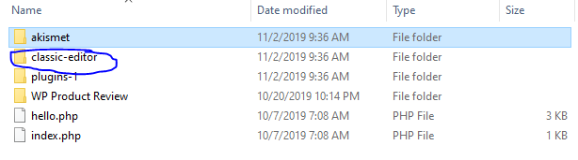

**Mô tả hình ảnh:** tên **Plugin** ví dụ là **classic-editor**

### **Tên thư mục và tập tin**

* Tên thư mục và tên các tập tin của **Plugin** cũng được viết như tên cảu Plugin, tên các thư mục phải đúng nghĩa để khi cần truy vấn đến các CSS hoặc Javascript có thể chọn đúng phần đang cần.
* Đối với tên của các thư mục không được đặt trùng tên

### **Các tập tin cần thiết cho một Plugin**

* Đối với **plugin** thì chỉ cần ít nhất 2 tập tin, thứ nhất là **tập tin PHP chính** của plugin và tiếp theo là tập tin **readme.txt để** chứa tất cả các thông tin của các phiên bản cũng như các thông tin khác liên quan tới plugin.
* Nếu tự viết plugin với mục đích là tự dùng thì không cần tạo tập tin **readme.txt** .
* Mục đích của tập tin **readme.txt** là để có thể **upload plugin** của cá nhân lên trang chủ của WordPress.org

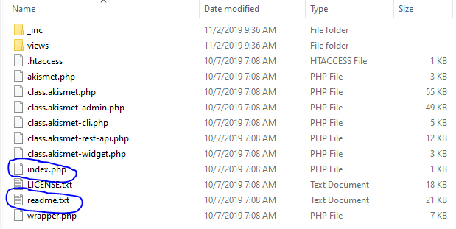

**Mô tả hình ảnh:** 2 tập tin chính là **tập tin PHP** và **readme.txt**

### **Viết code cho Plugin**

* Đối với **tập tin PHP chính** của plugin, phải có một vài ghi chú ở phía trên cùng của tập tin ví dụ: đặt tên của **Plugin**, người viết, thông tin,…

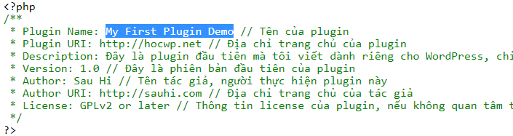

**Mô tả hình ảnh:** các ví dụ ghi chú của **Plugin** như tên của **Plugin**, địa chỉ,…

* Sau khi viết xong phần ghi chú cho phần đầu của **tập tin PHP chính** thì đã có thể vào trang WordPress để kích hoạt **Plugin** mới.

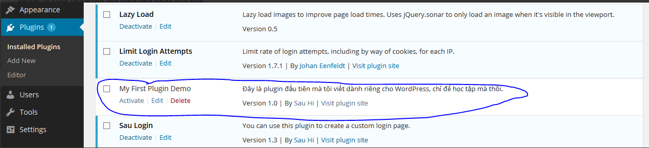

**Mô tả hình ảnh:** sau khi ghi chú tạo **tập tin PHP chính** có thể vào phần **Plugin** của WordPress để có thể kích hoạt **Plugin mới**

## 4.Viết code cho Plugin.

### Hook, Action và Filter.

**Hook.**

* Là khái niệm do WordPress tạo ra để thực thi một hàm trong một thời gian cụ thể nào đó
* Có 2 loại **Hook** là **Action** và **Filter**
  + 1. **Action.**
* **Action** là một hàm PHP đưuọc đặt ở một vị trí nhất định cho phép cho phép gọi lệnh tại vị trí đặt Action
* **Ví dụ :** Muốn cho một đoạn Javascript vào phần footer trước khi dùng thẻ </body> có thể sử dụng Action wp-footer.
  + 1. **Filter.**
* **Filter** là một hàm PHPđược đặt giữa cơ sở dữ liệu và trình duyệt Web, muỗn thực hiện một câu lệnh là phải qua ít nhất một **Filter**
* **Filter** đóng vai trog người quản lý, sẽ lọc dữ liệu mà User muốn đưa và cơ sở dữ liệu và ngược lại.

### **Lập trình hướng đối tượng và đặt tên hàm.**

* Một WordPress có thể được người dùng sử dụng nhiều Plugin khác nhau, trong tất cả các Plugin đó có thể có rất nhiều hàm PHP. Để tránh trường hợp bị trùng lập tên hàm thì nên áp dụng lập trình hướng đối tượng vào để tạo các class riêng để có thể sử dụng
* Chú ý:
  + Tên các class nên đặt theo tên của Plugin.  **Ví dụ:** ta có một Plugin tên là **My\_First\_Plugin\_Demo** ta nên đặt tên class là **My\_First\_Plugin\_Demo** để dễ phân biệt với các class khác
  + Đối với các hàm trong class nên đặt tên viết tắt của class trước tên hàm.  **Ví dụ:** có một hàm **My\_Function** trong class **My\_First\_Plugin\_Demo** ta nên đặt tên cho hàm này là **mfpd\_ My\_Function(**với **mfpd** làtên class **My\_First\_Plugin\_Demo).**

### **Các tập tin ngoại.**

* Đối với các tập tin .css hoặc .js ta nên đưa vào các tập tin con của tập tin Plugin

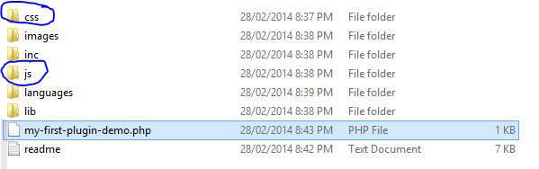

**Mô tả hình ảnh:** các tập tin .css và .js được đưa vài thư mục con của thư mục Plugin là thư mục css và thư mục js.

### **Viết Plugin sử dụng shortcode.**

* Về shortcode có rất nhiều form có thể lựa chọn như form liên hệ, đăng ký,…. Tất cả có thể cho vào Plugin để có thể sử dụng nhiều lần khi vào WordPress.

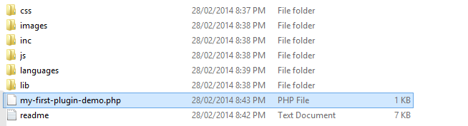

**Mô tả hình ảnh:** đây là thư mục một demo của nhóm

* Trong tập tin my-first-plugin-demo sẽ tạo shortcode với tên là Hello.

if(!class\_exists('My\_First\_Plugin\_Demo')) {

        class My\_First\_Plugin\_Demo {

                function \_\_construct() {

                        if(!function\_exists('add\_shortcode')) {

                                return;

                        }

                        add\_shortcode( 'hello' , array(&$this, 'hello\_func') );

                }

                function hello\_func($atts = array(), $content = null) {

                        extract(shortcode\_atts(array('name' => 'World'), $atts));

                        return '<div><p>Hello '.$name.'!!!</p></div>';

                }

        }

}

function mfpd\_load() {

        global $mfpd;

        $mfpd = new My\_First\_Plugin\_Demo();

}

add\_action( 'plugins\_loaded', 'mfpd\_load' );

**Mô tả :** trong đoạn code này có chức năng xuất ra màng hình lời chào một ai đó, nếu người dùng không nhập tên vào thì màng hình sẽ tự xuất ra dòng chữ Hello World!!!

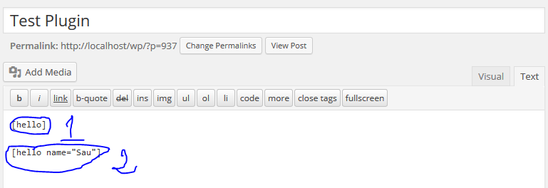

**Mô tả hình ảnh:**

1. Nhập [hello] : ở đây màng hình sẽ hiện ra Hello World!!!

2. Nhập [hello name = sau]: ở đây màng hình sẽ hiện ra Hello Sau!!!